**扬哥华师大数学分析视频课程勘误表**

**2019年8月23日更新**

1. 3.2节n-1改为n-2.

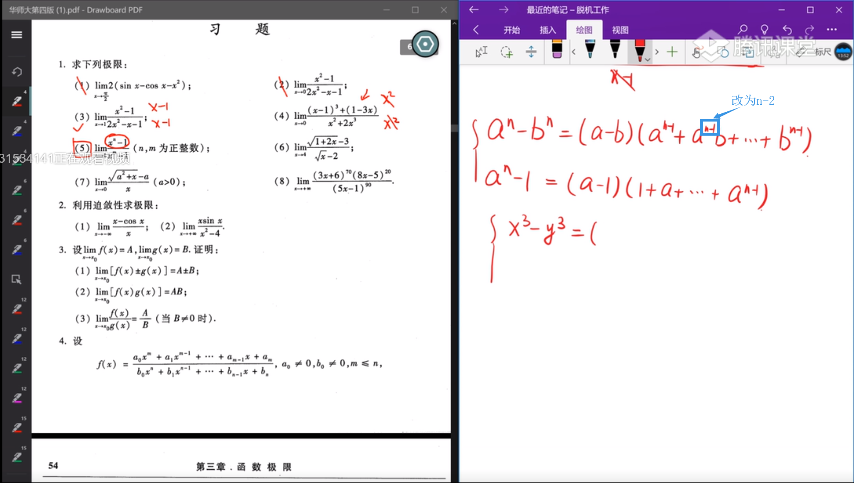

1. 4.2.1节的两个问题:

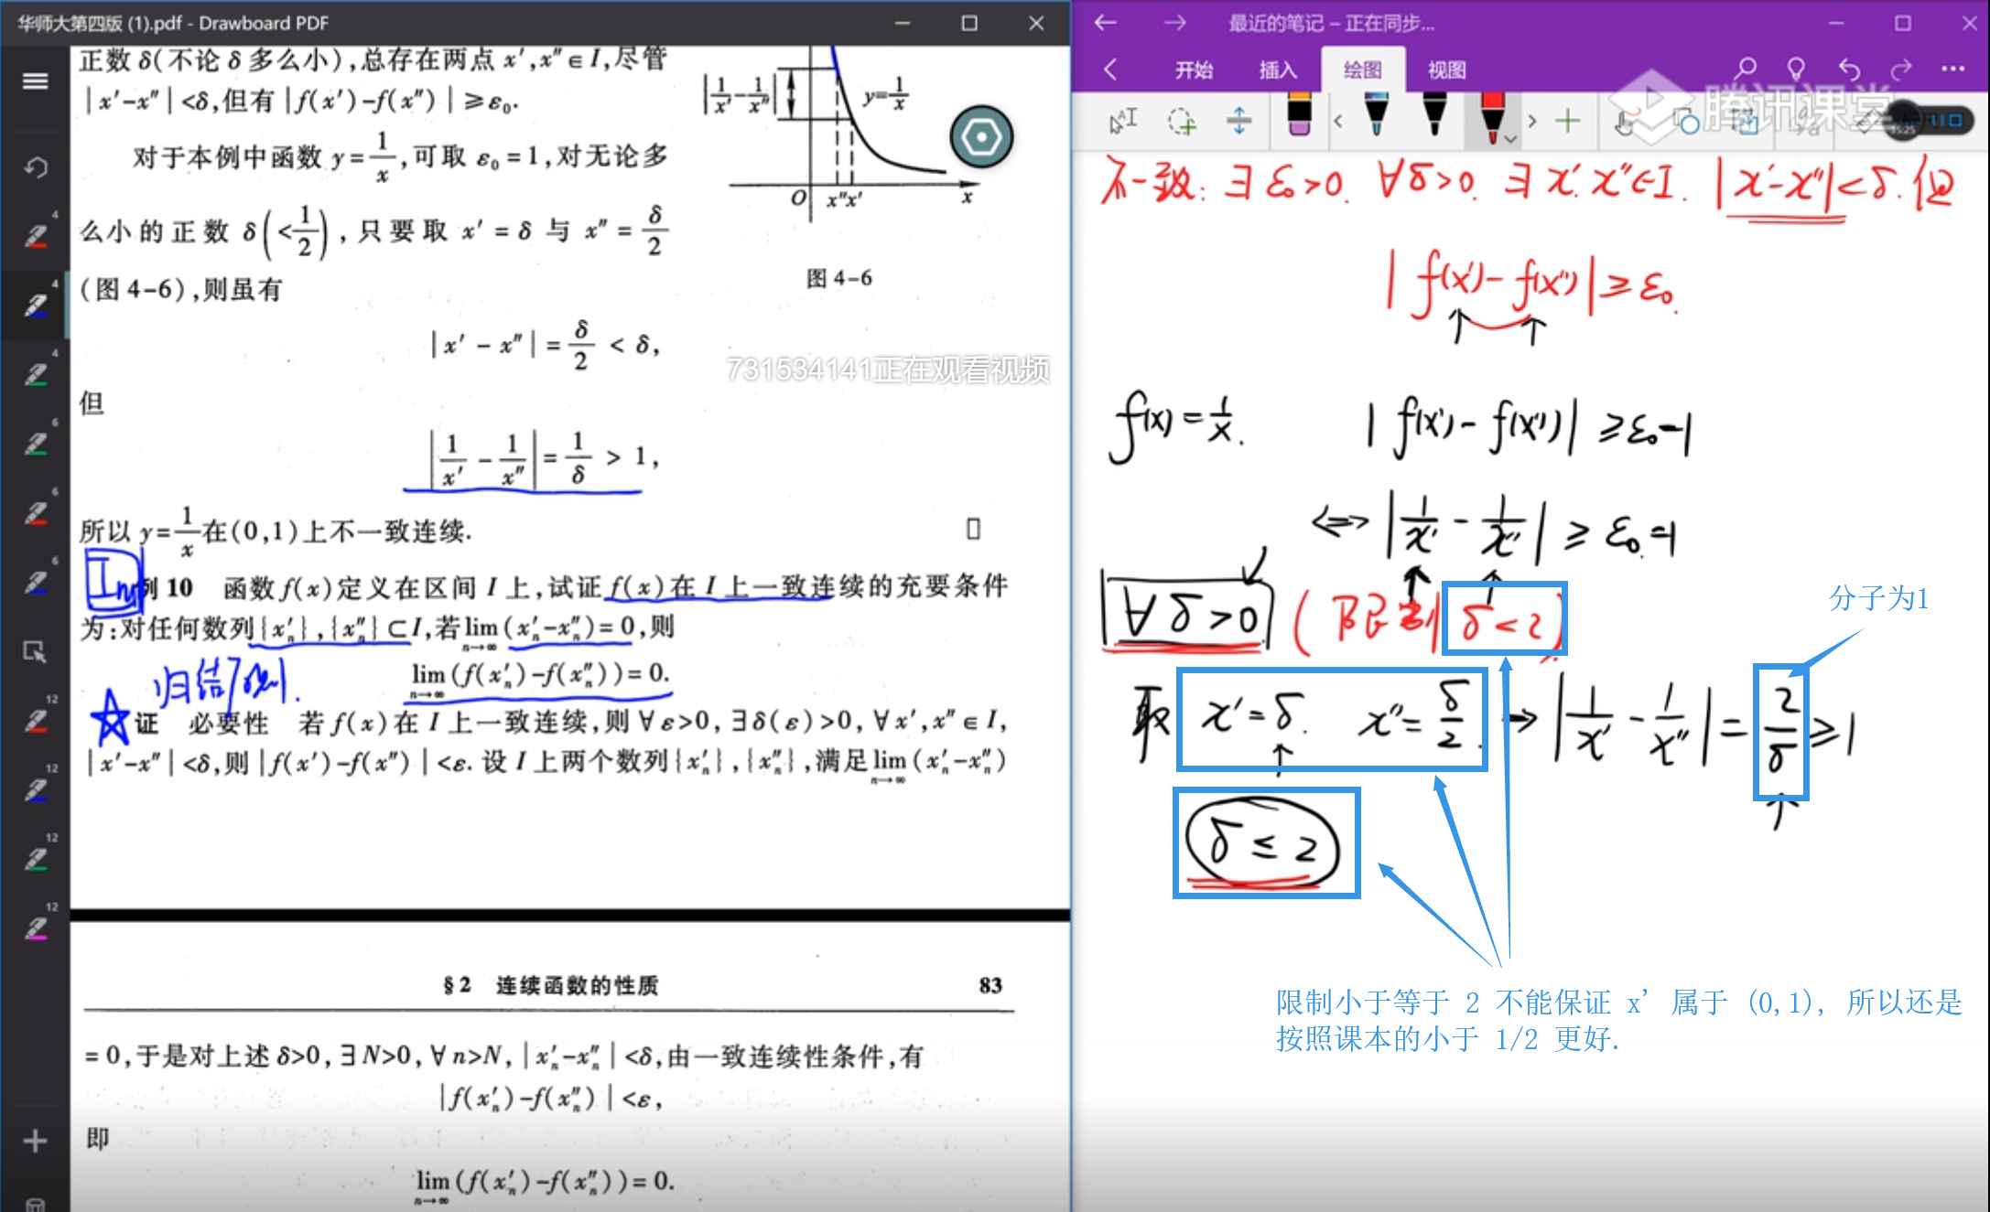

1. 4.2.2节16题方法说明:

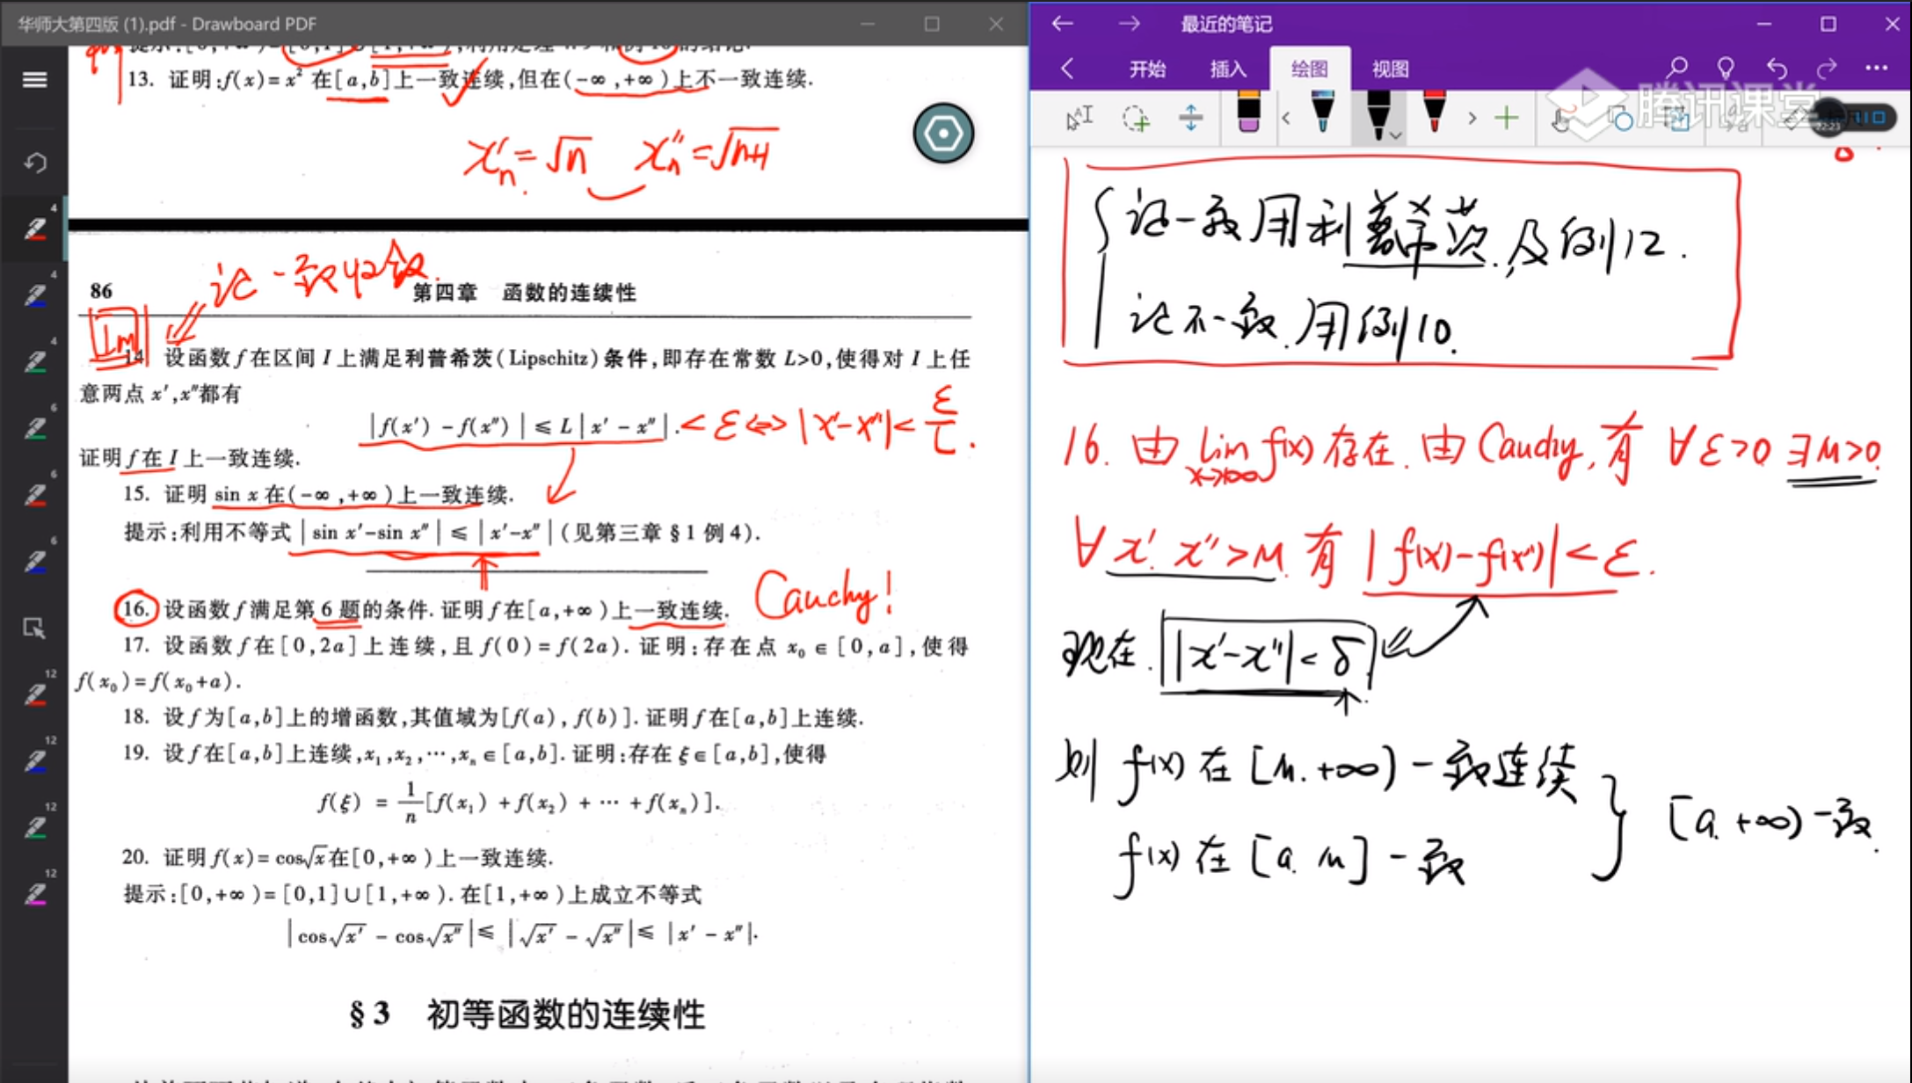

此题在裴礼文上有注明, 说是错误的解法方法. 来看裴礼文:

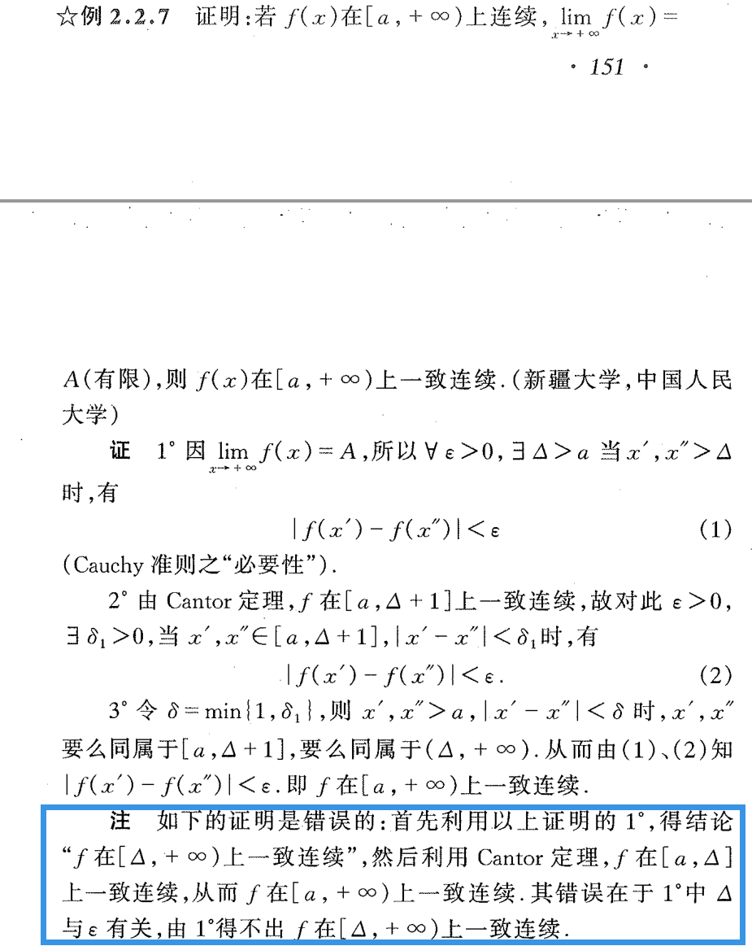

1. 4.4节两处问题, 第一处是去掉根号, 第二处是少了|x_1-x_2|

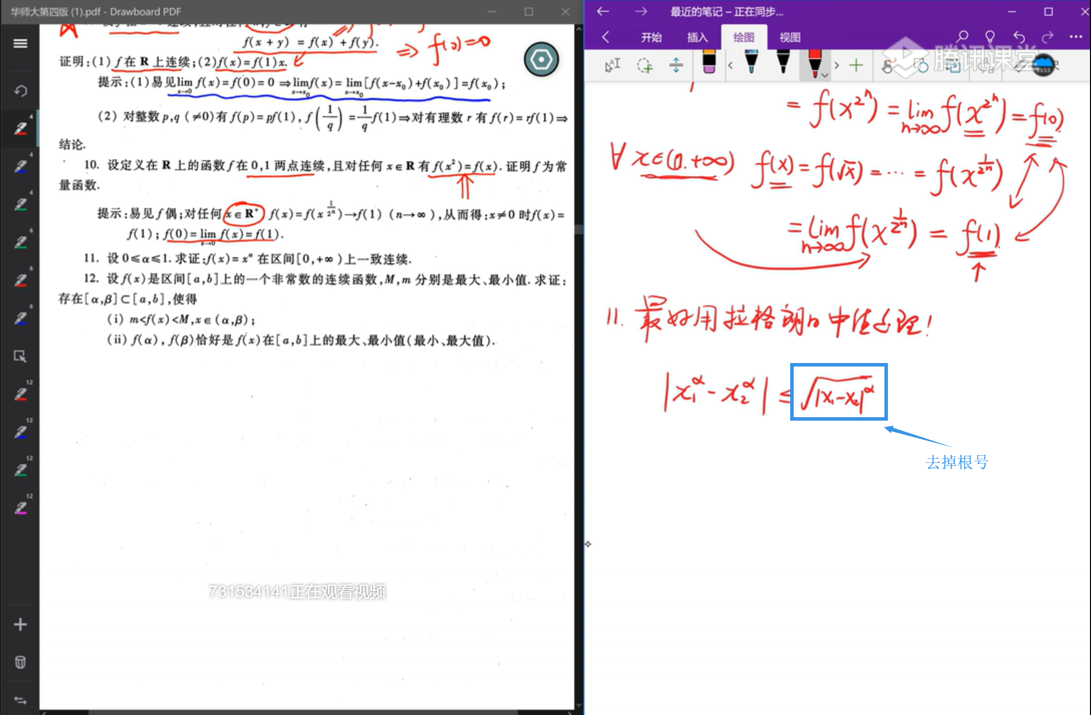

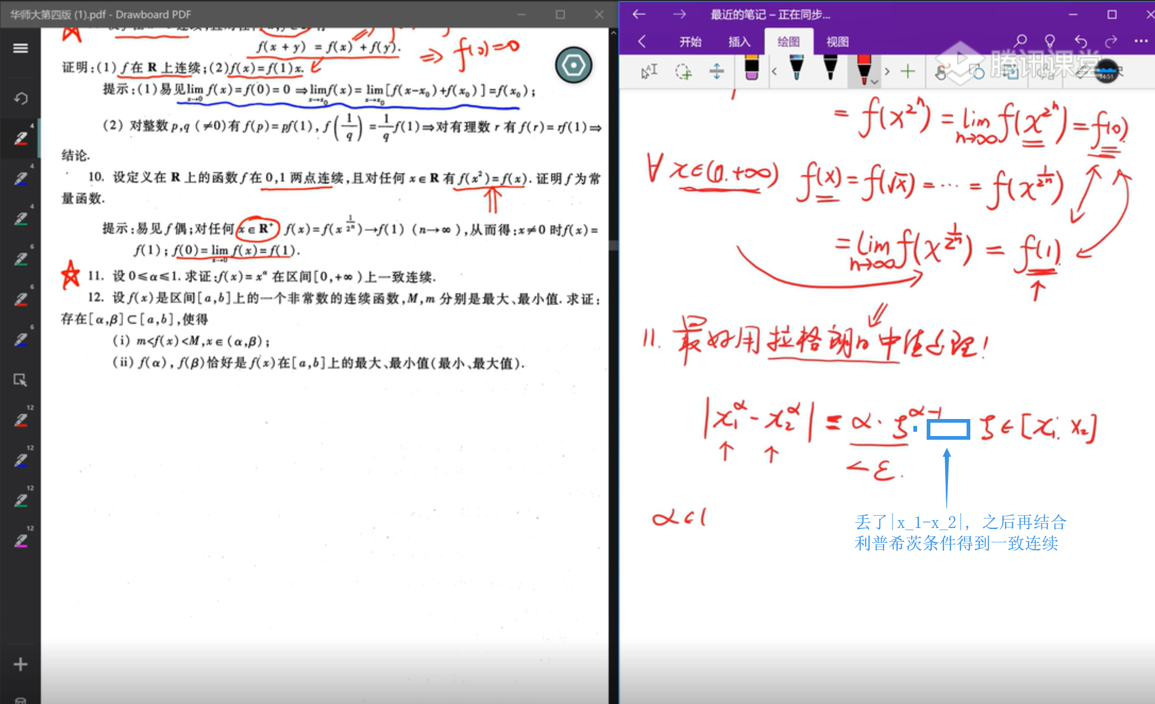

1. 5.4节:

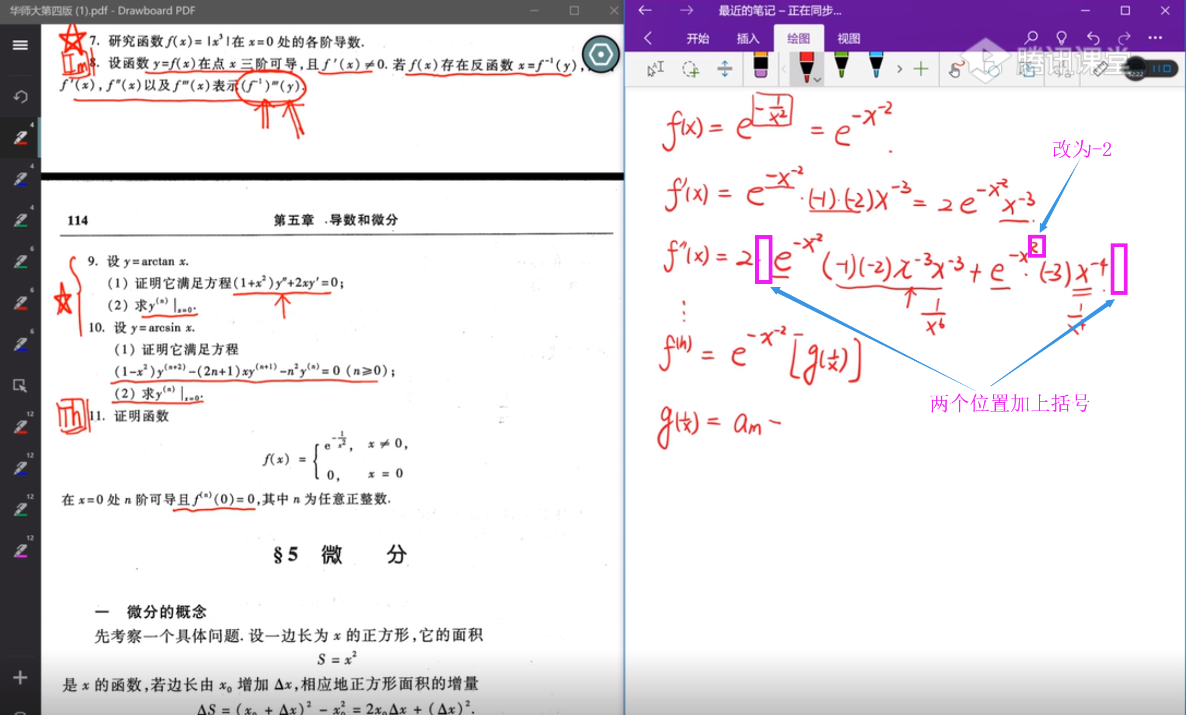

1. 6.1.3节, 少了系数1/2.

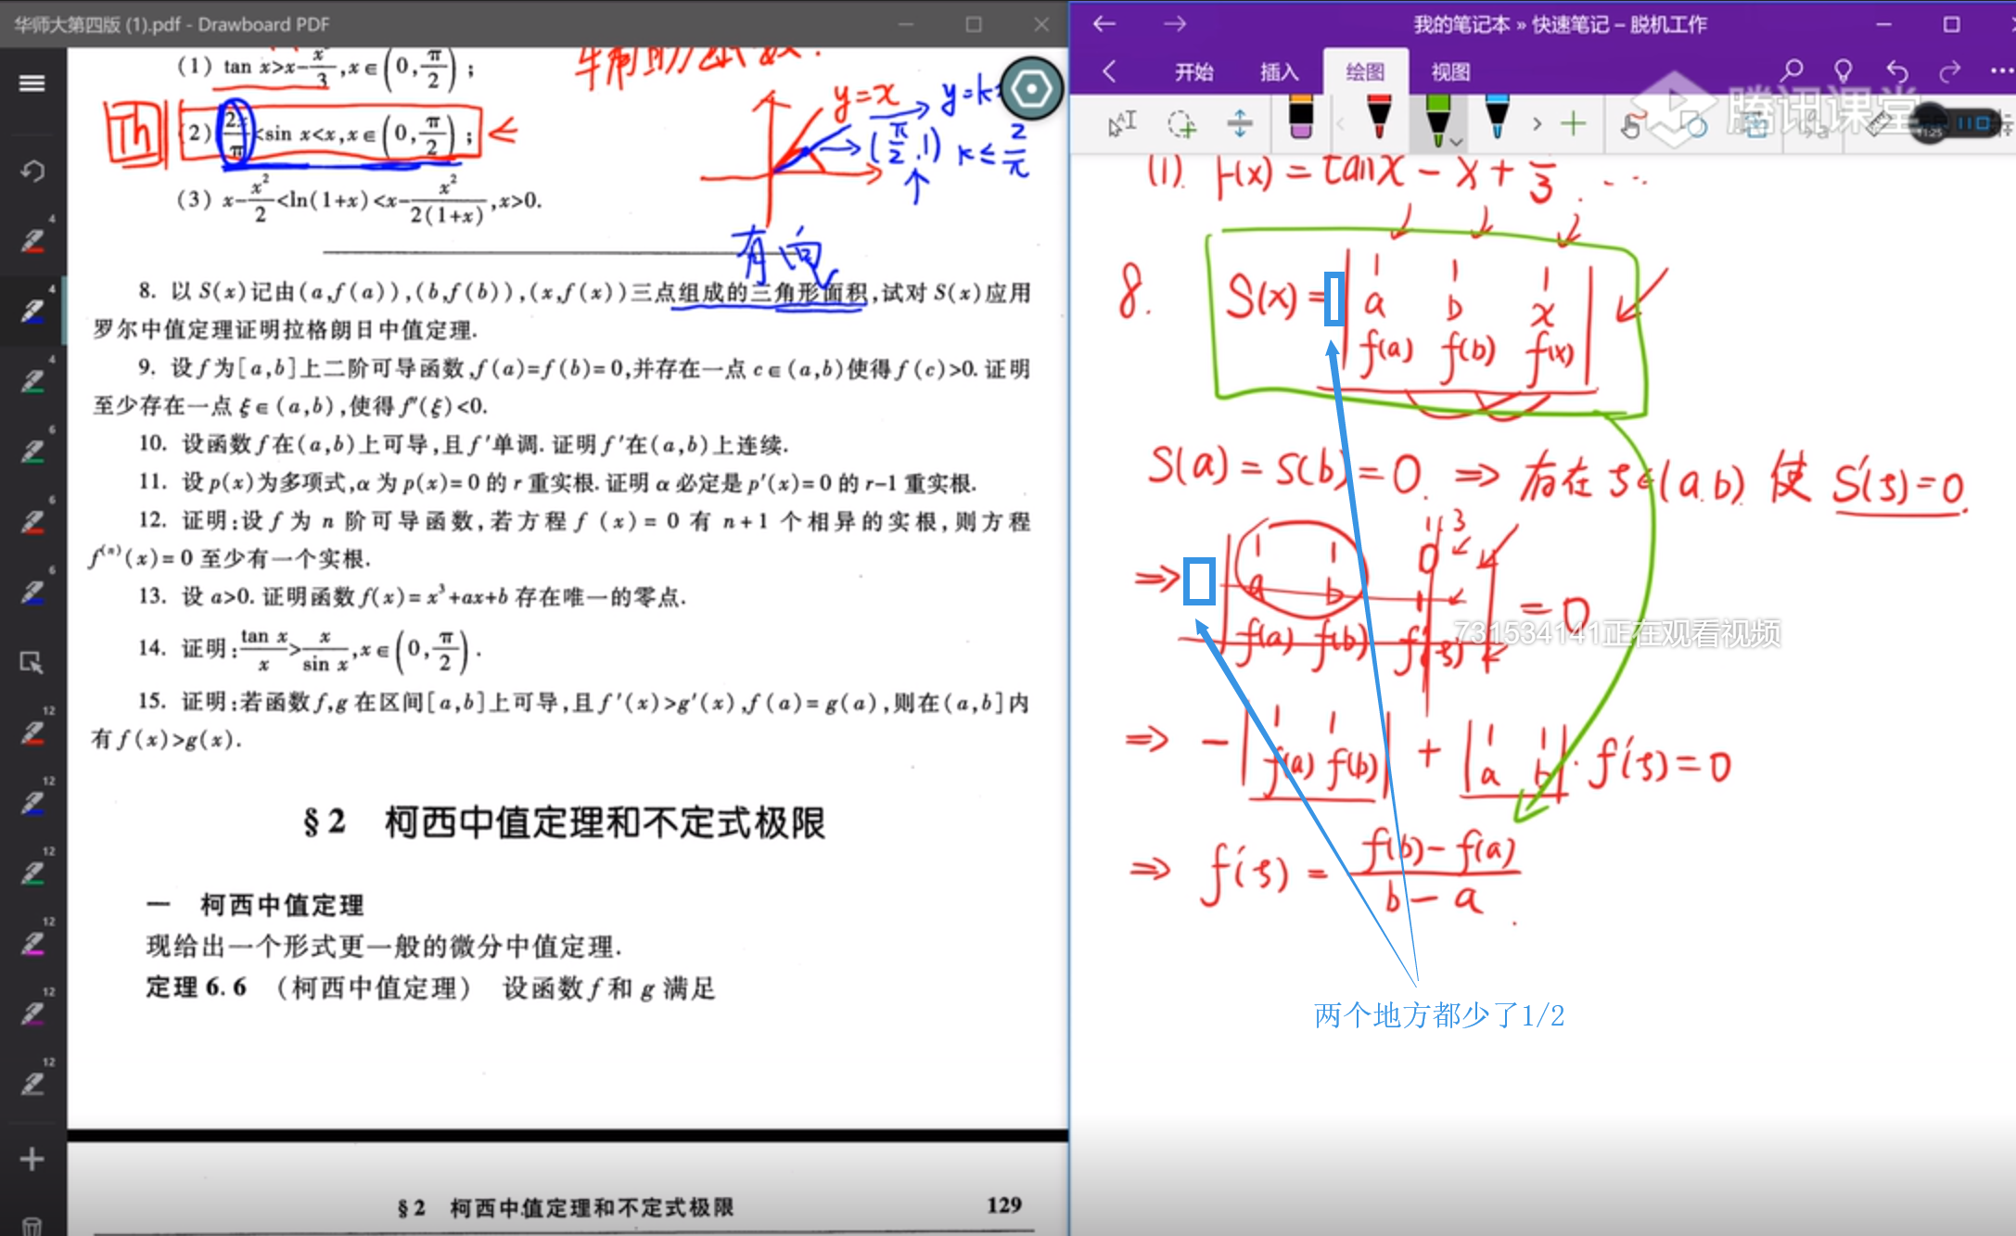

1. 6.2.1节笔误f(b)改为f(a).

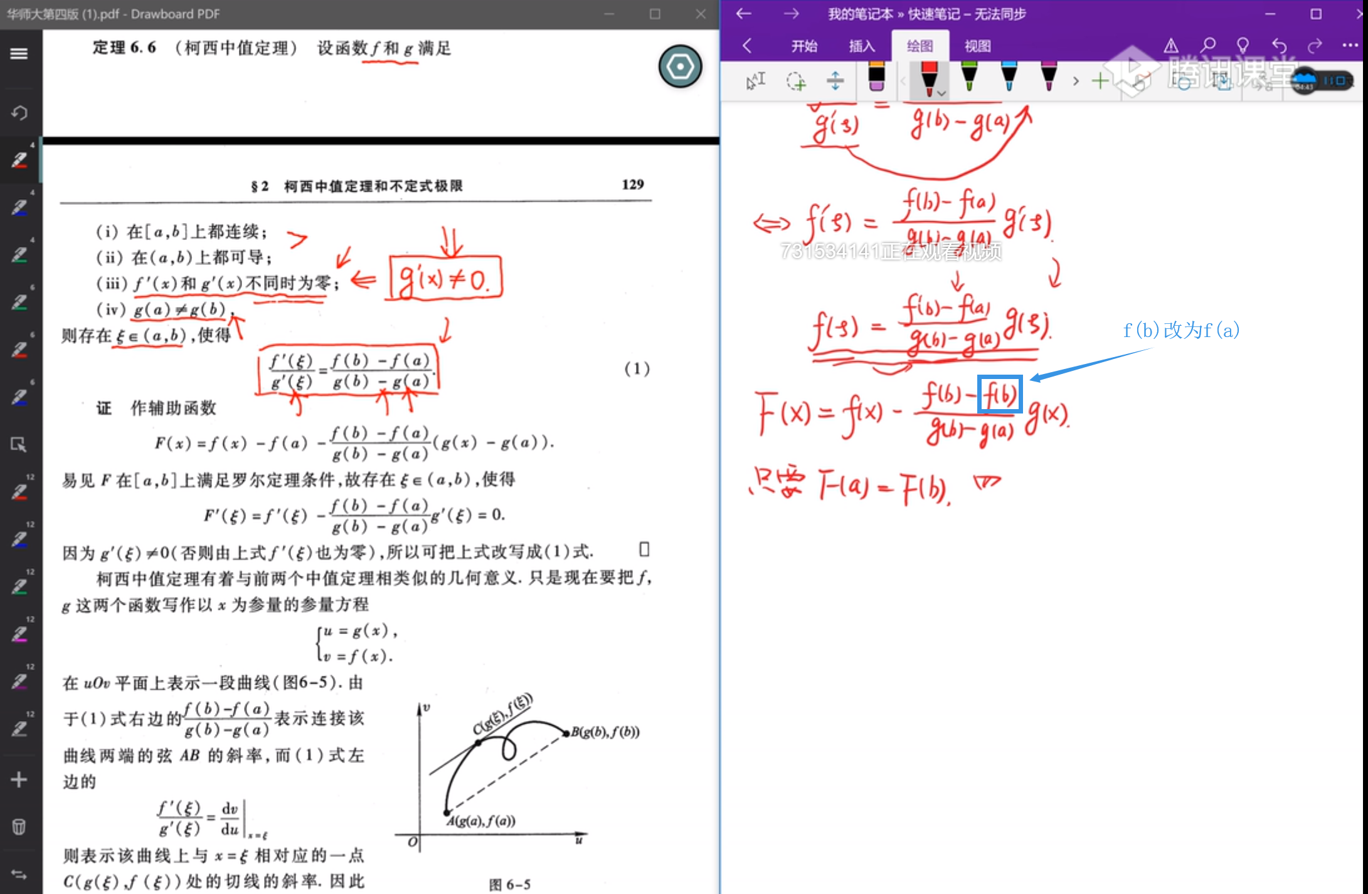

1. 6.4.2节, 两处都为 4 次方, 后面结果没问题.

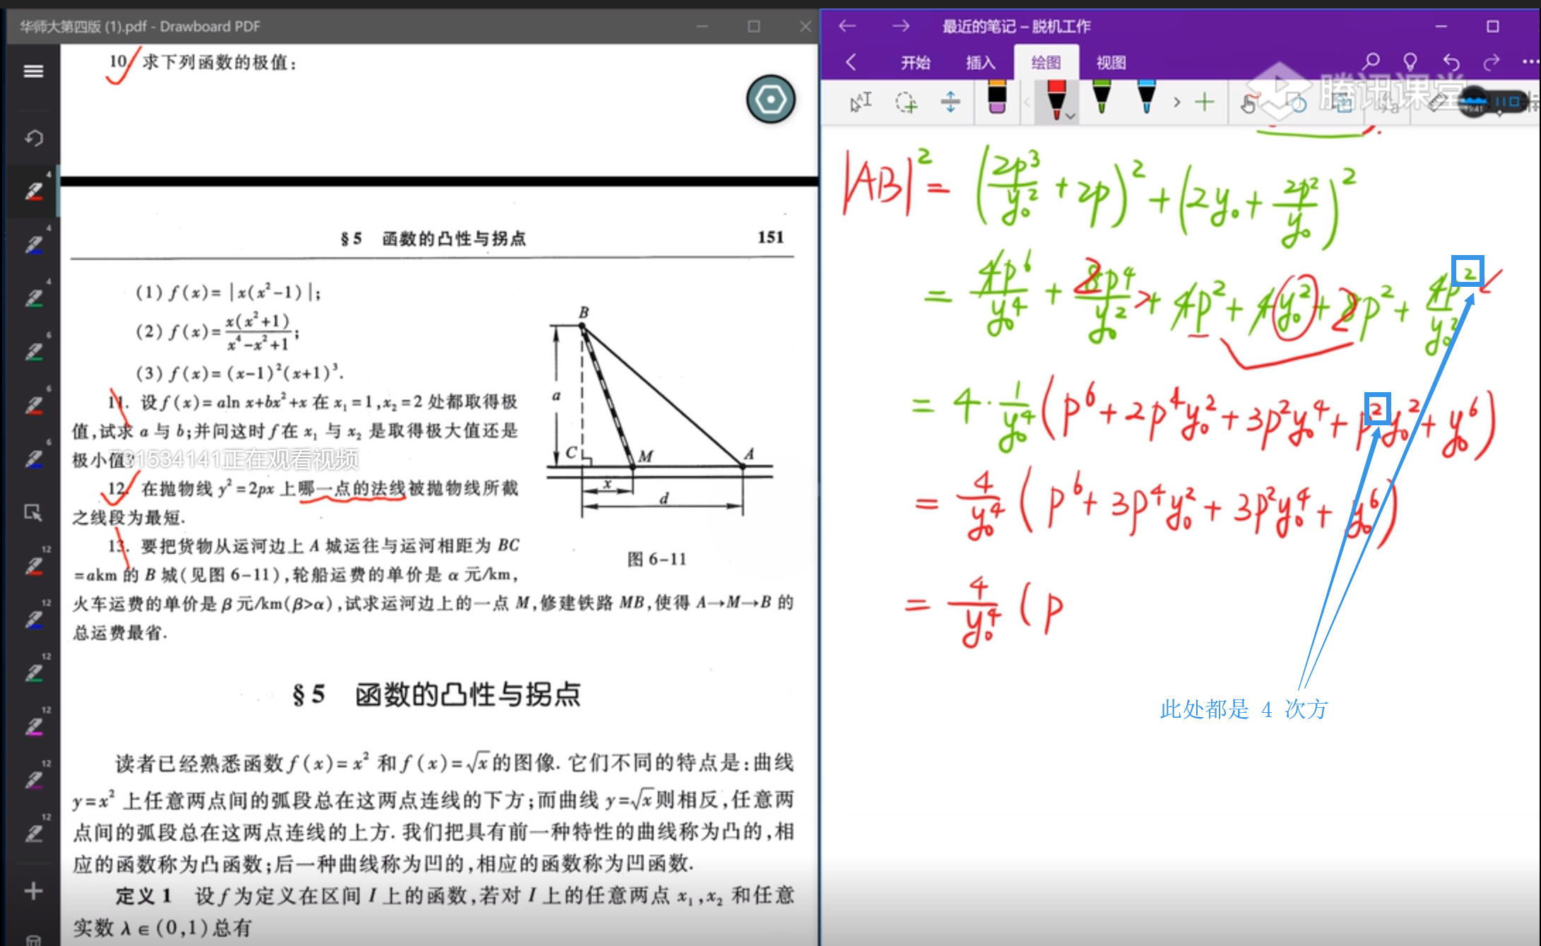

1. 6.8.1节 √x 改为 x:

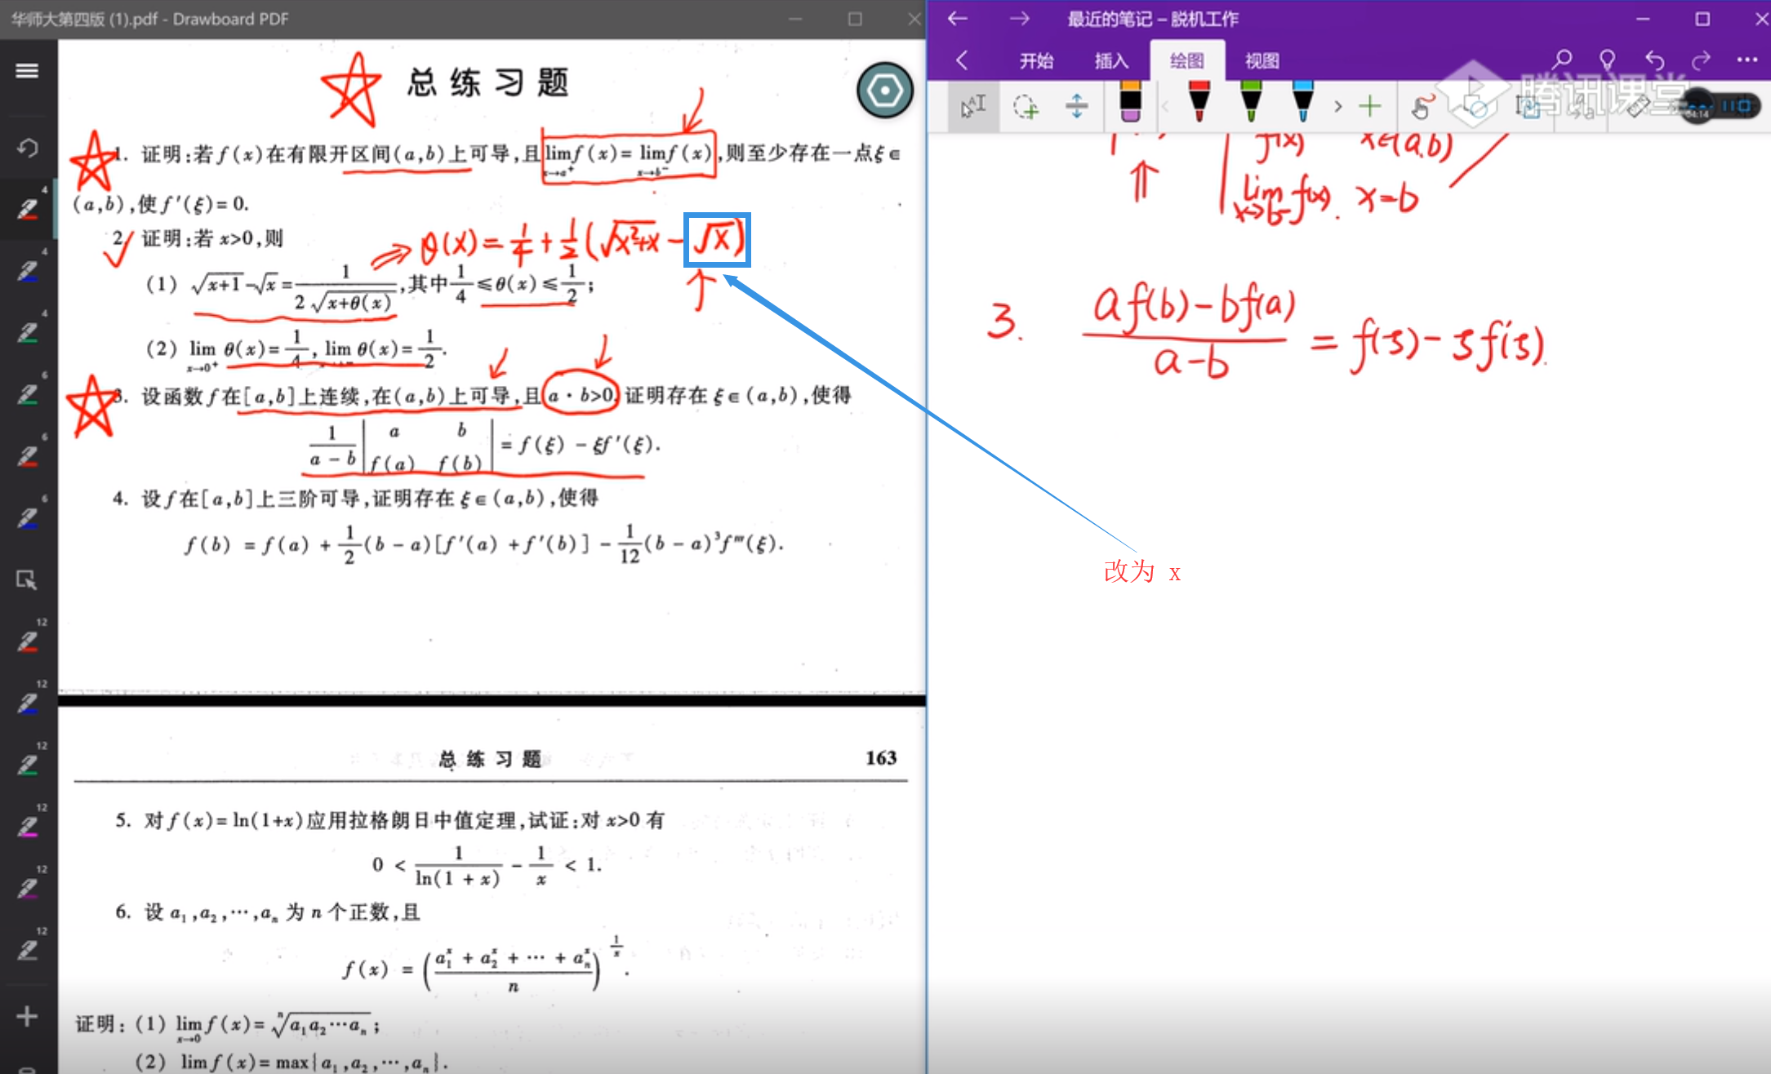

1. 6.8.1节o(x^2) 改为 o(x):

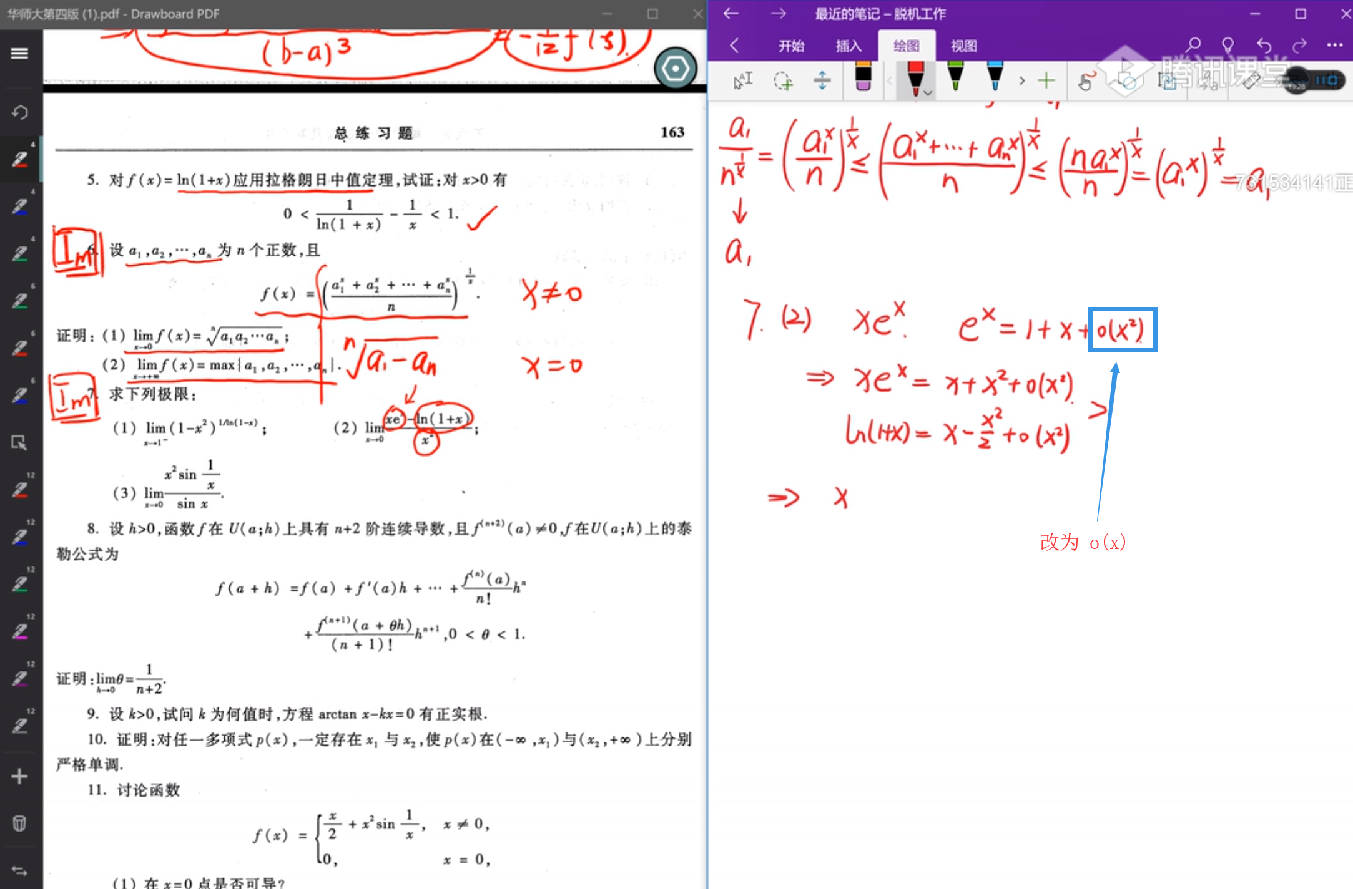

1. 6.8.2节应将左边的 f 移到右边, 否则方程个数小于未知量个数, 系数矩阵不是方阵.

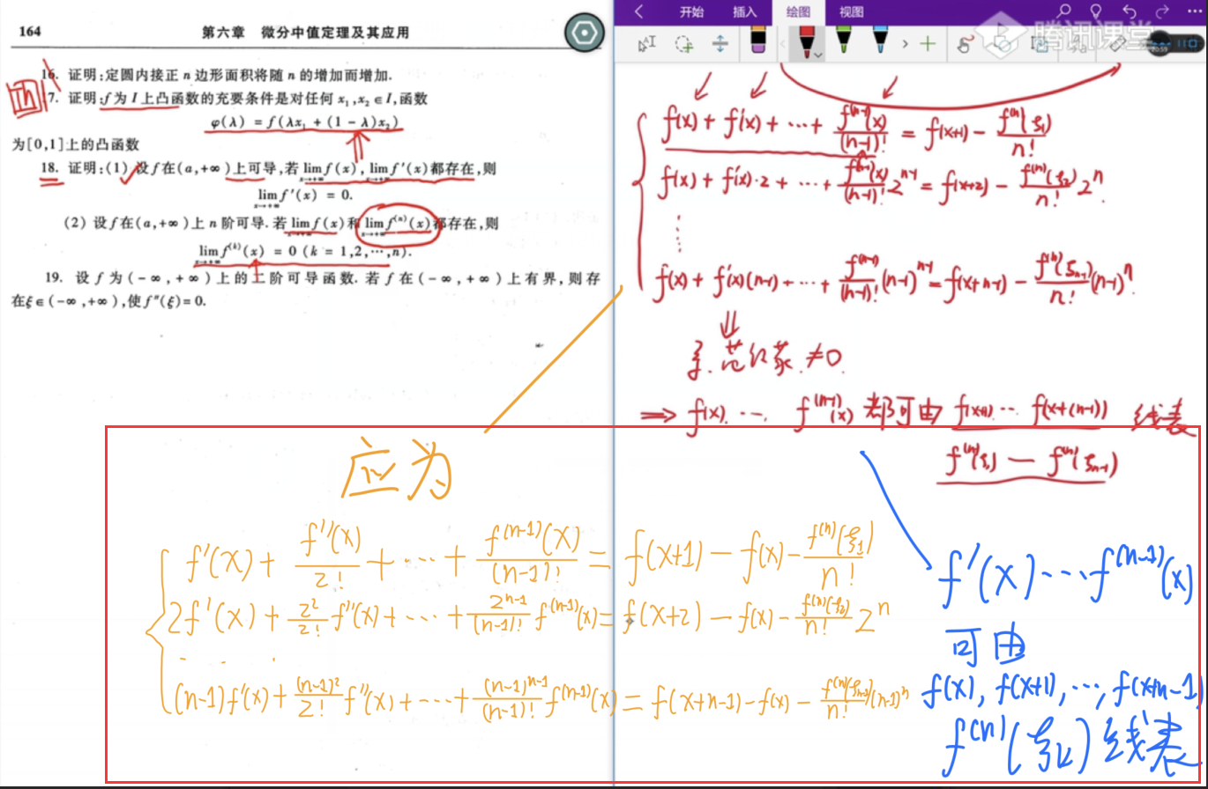

1. 7.1.3节第10题, 没有必要做这样的延拓

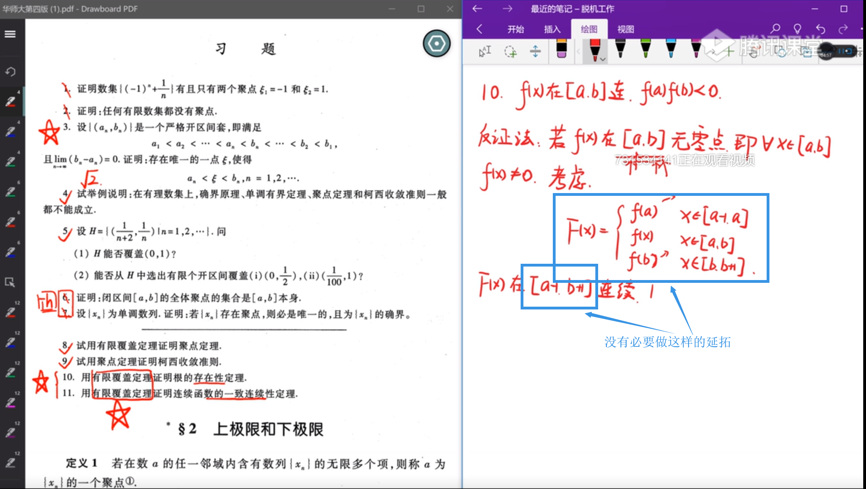

具体的过程可以用课本的这种方法解答:

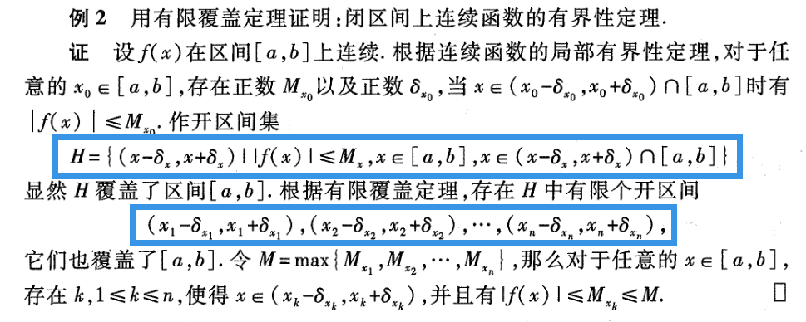

1. 8.4 节第5题讲解错误, 周期函数原函数不一定为周期函数.

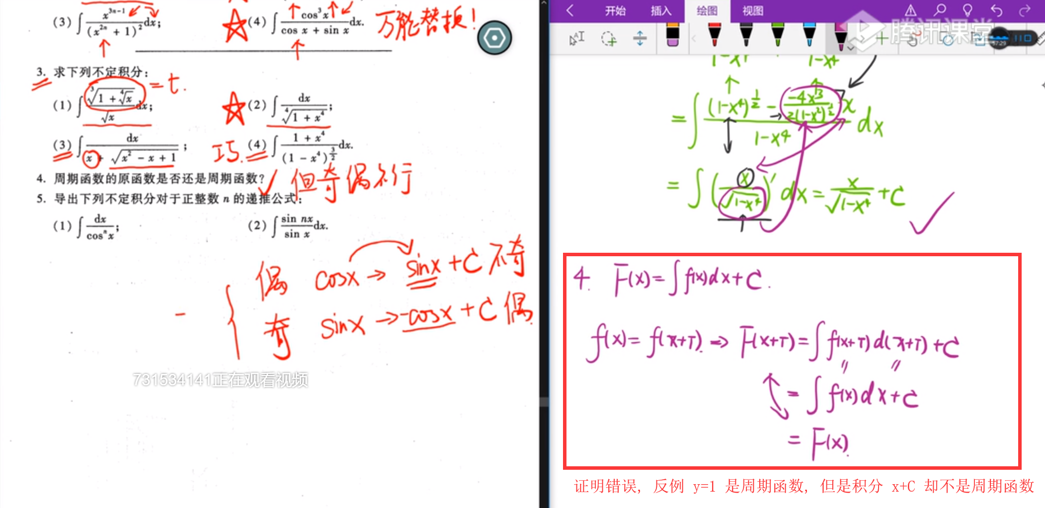

1. 10.1节笔误:

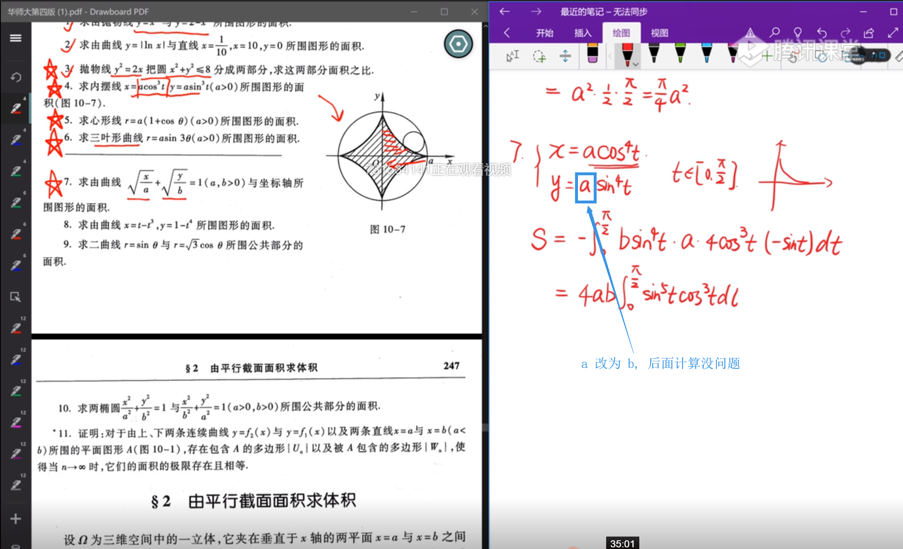

1. 10.3节讲解错误, 请看说明:

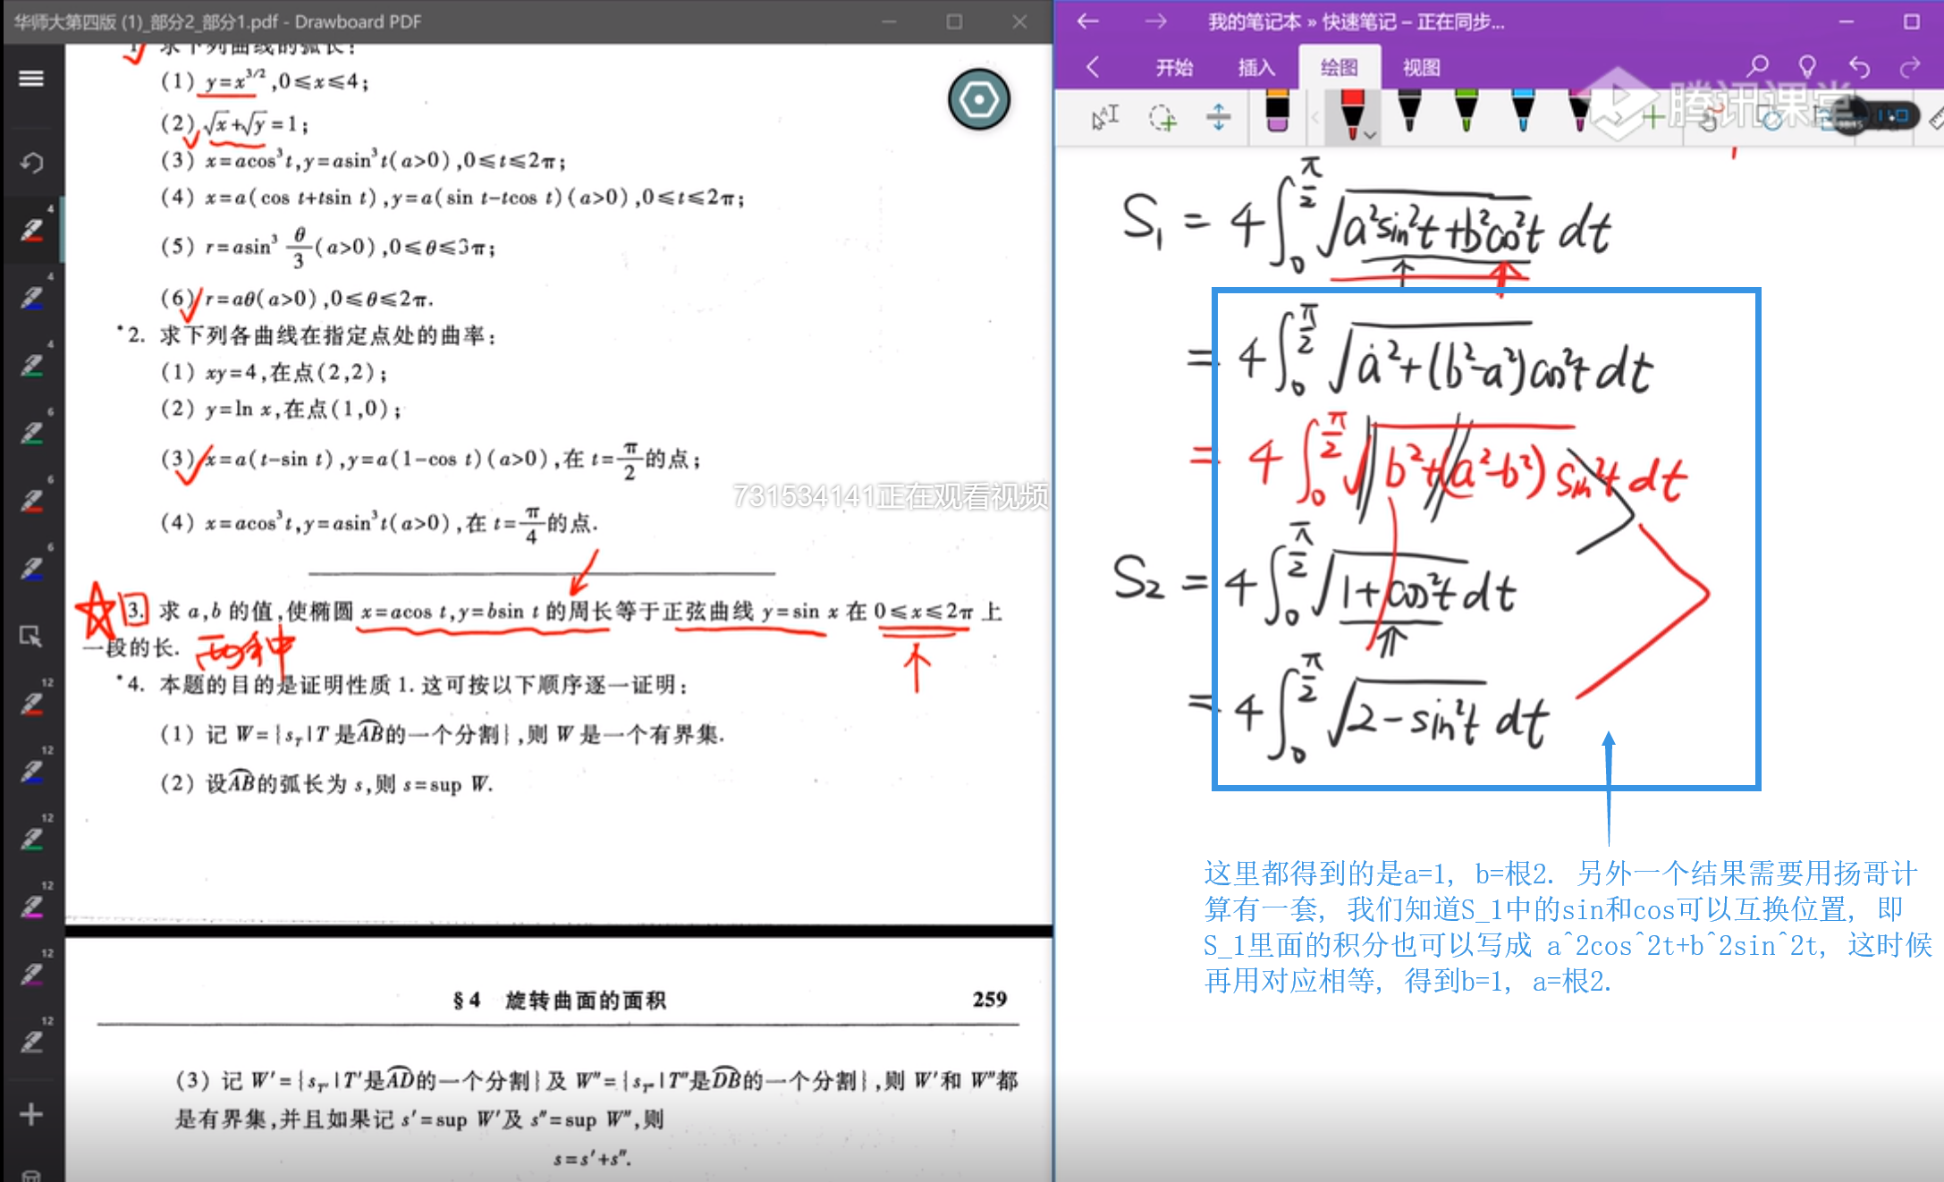

1. 11.4节: 扬哥的巧妙方法, 没有错误:

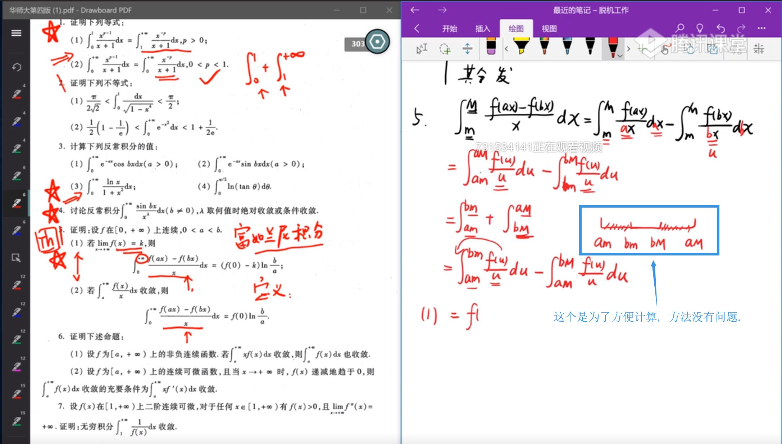

下面这个需要进行说明:

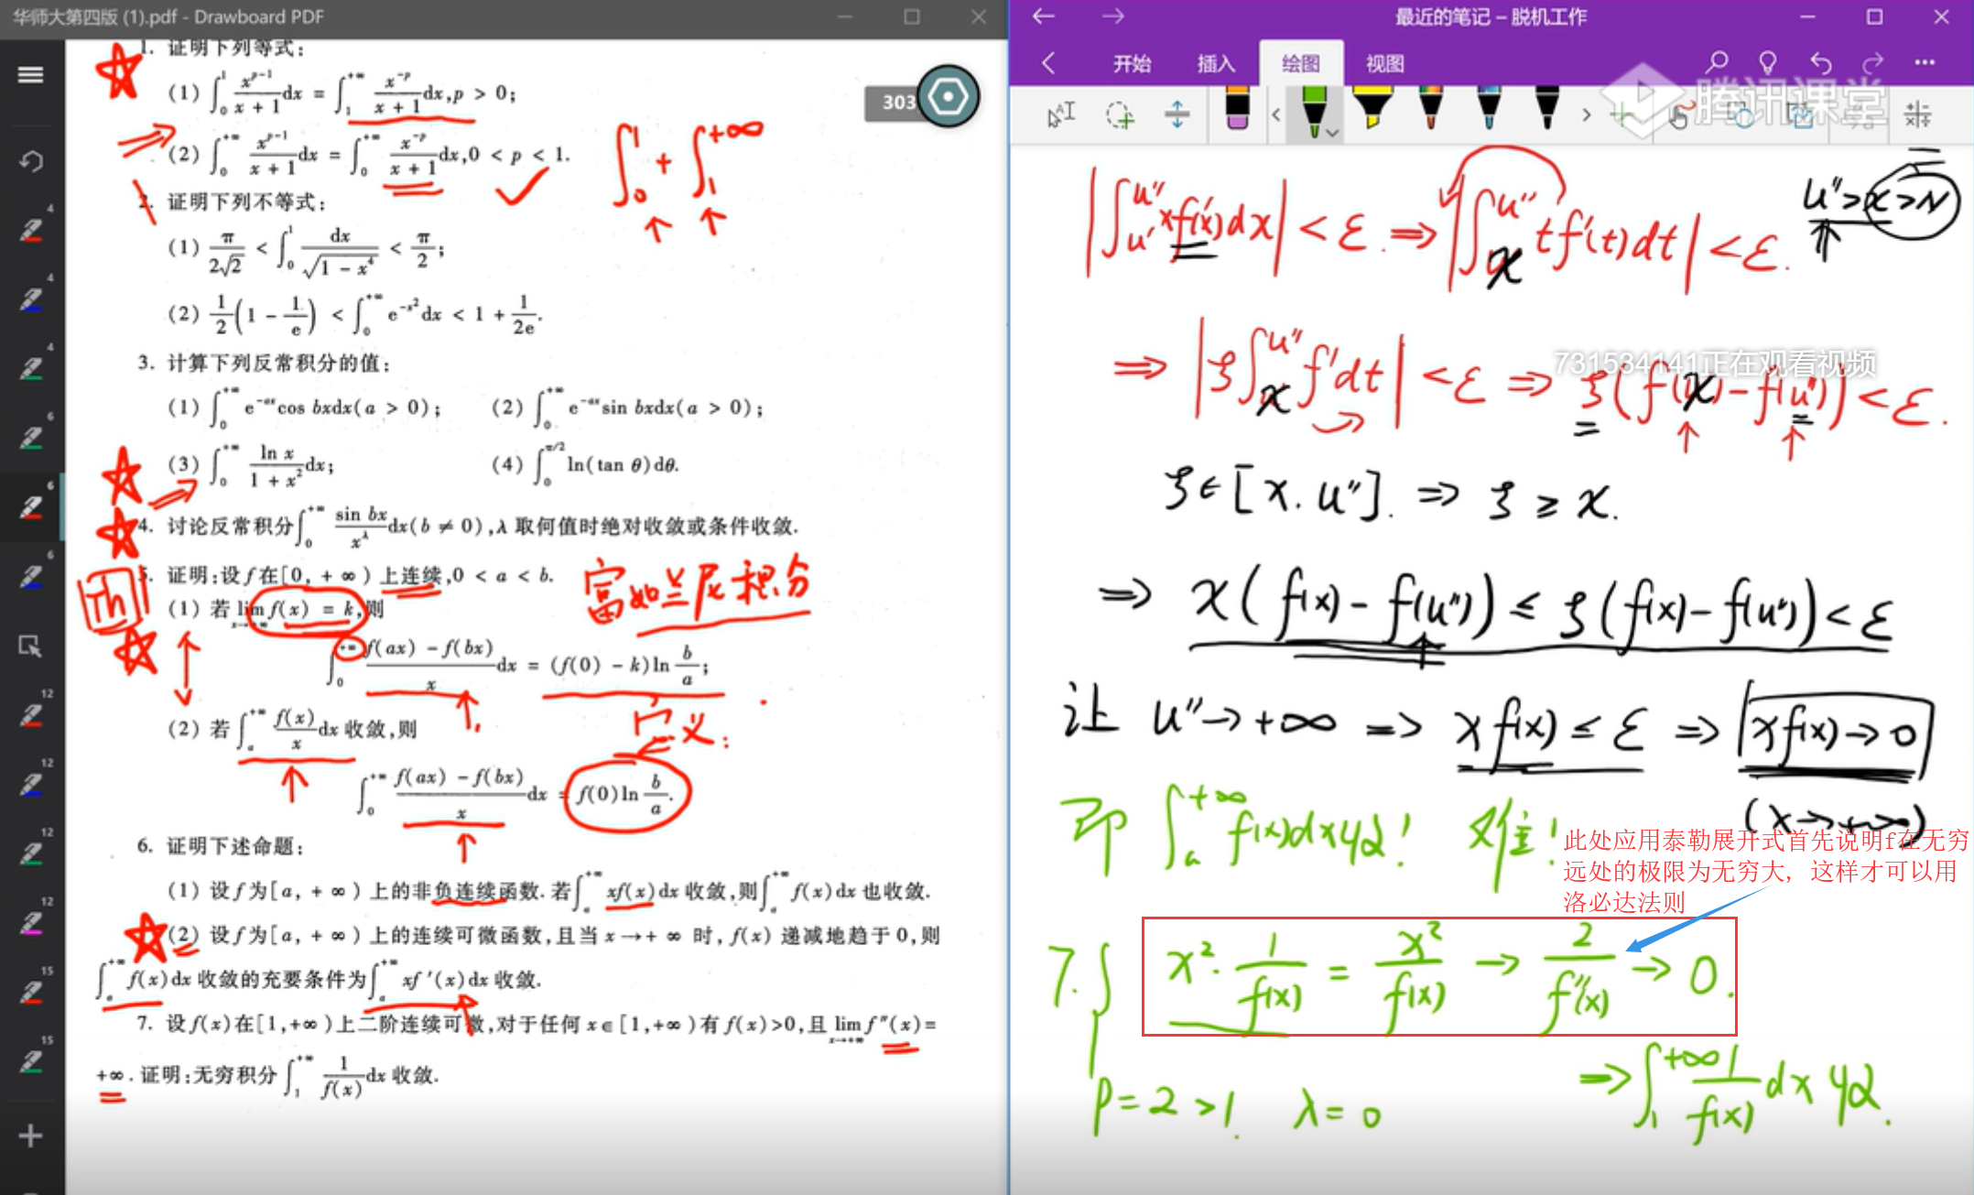

1. 12.2.1节:

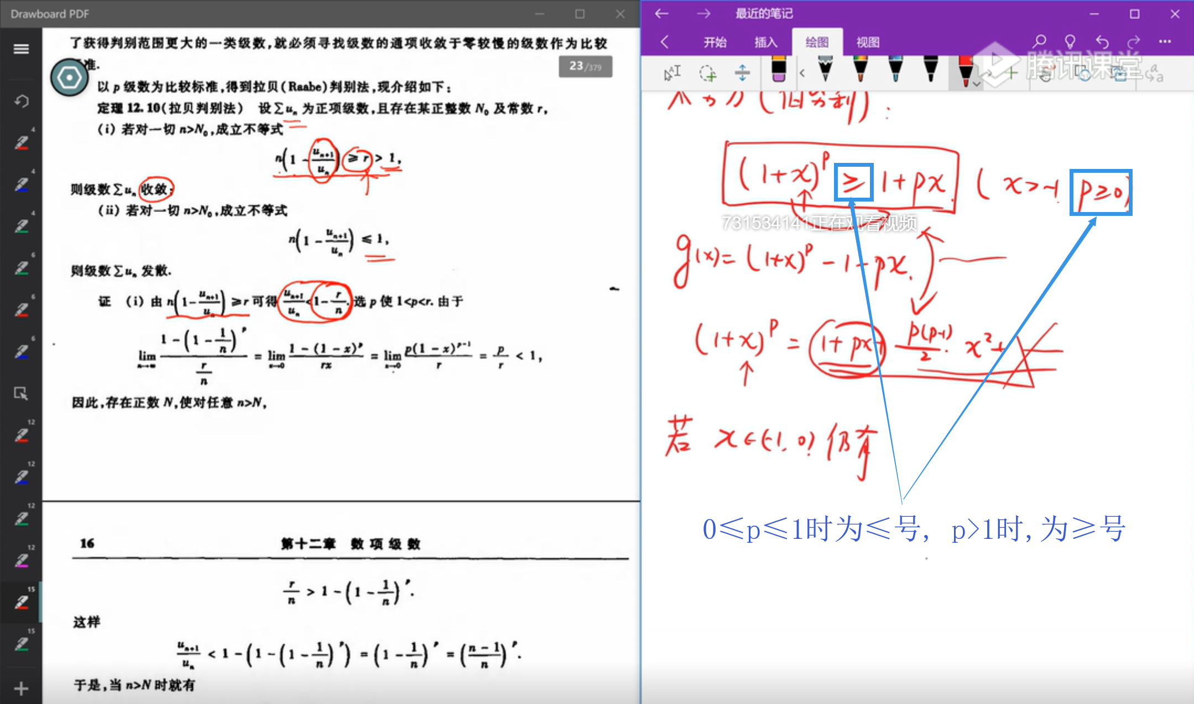

1. 12.2.2节讲的很差劲的一个题目, 前面一段应该pass不听:

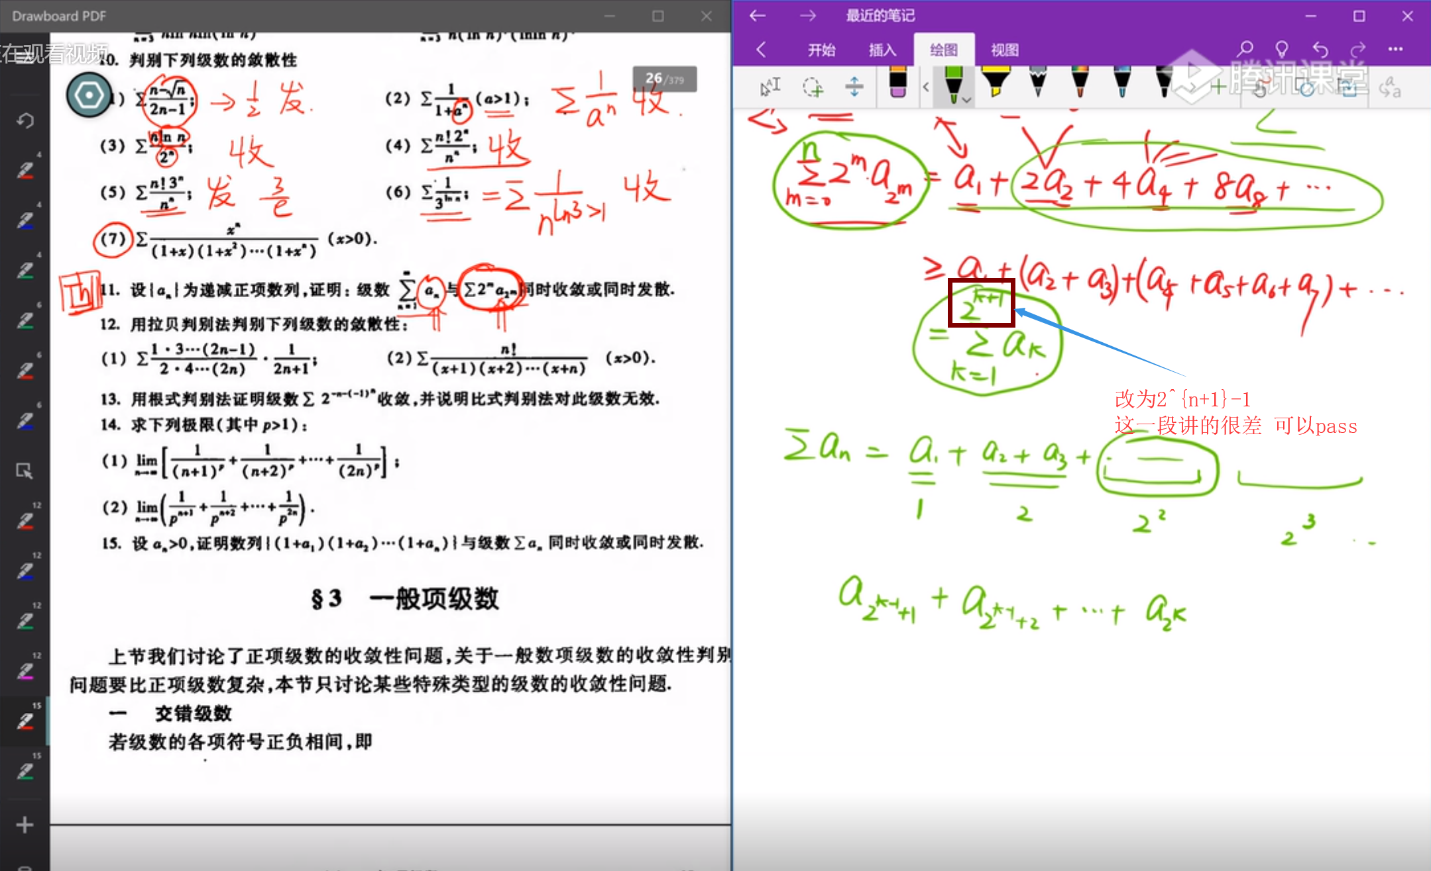

看后面一段解答:

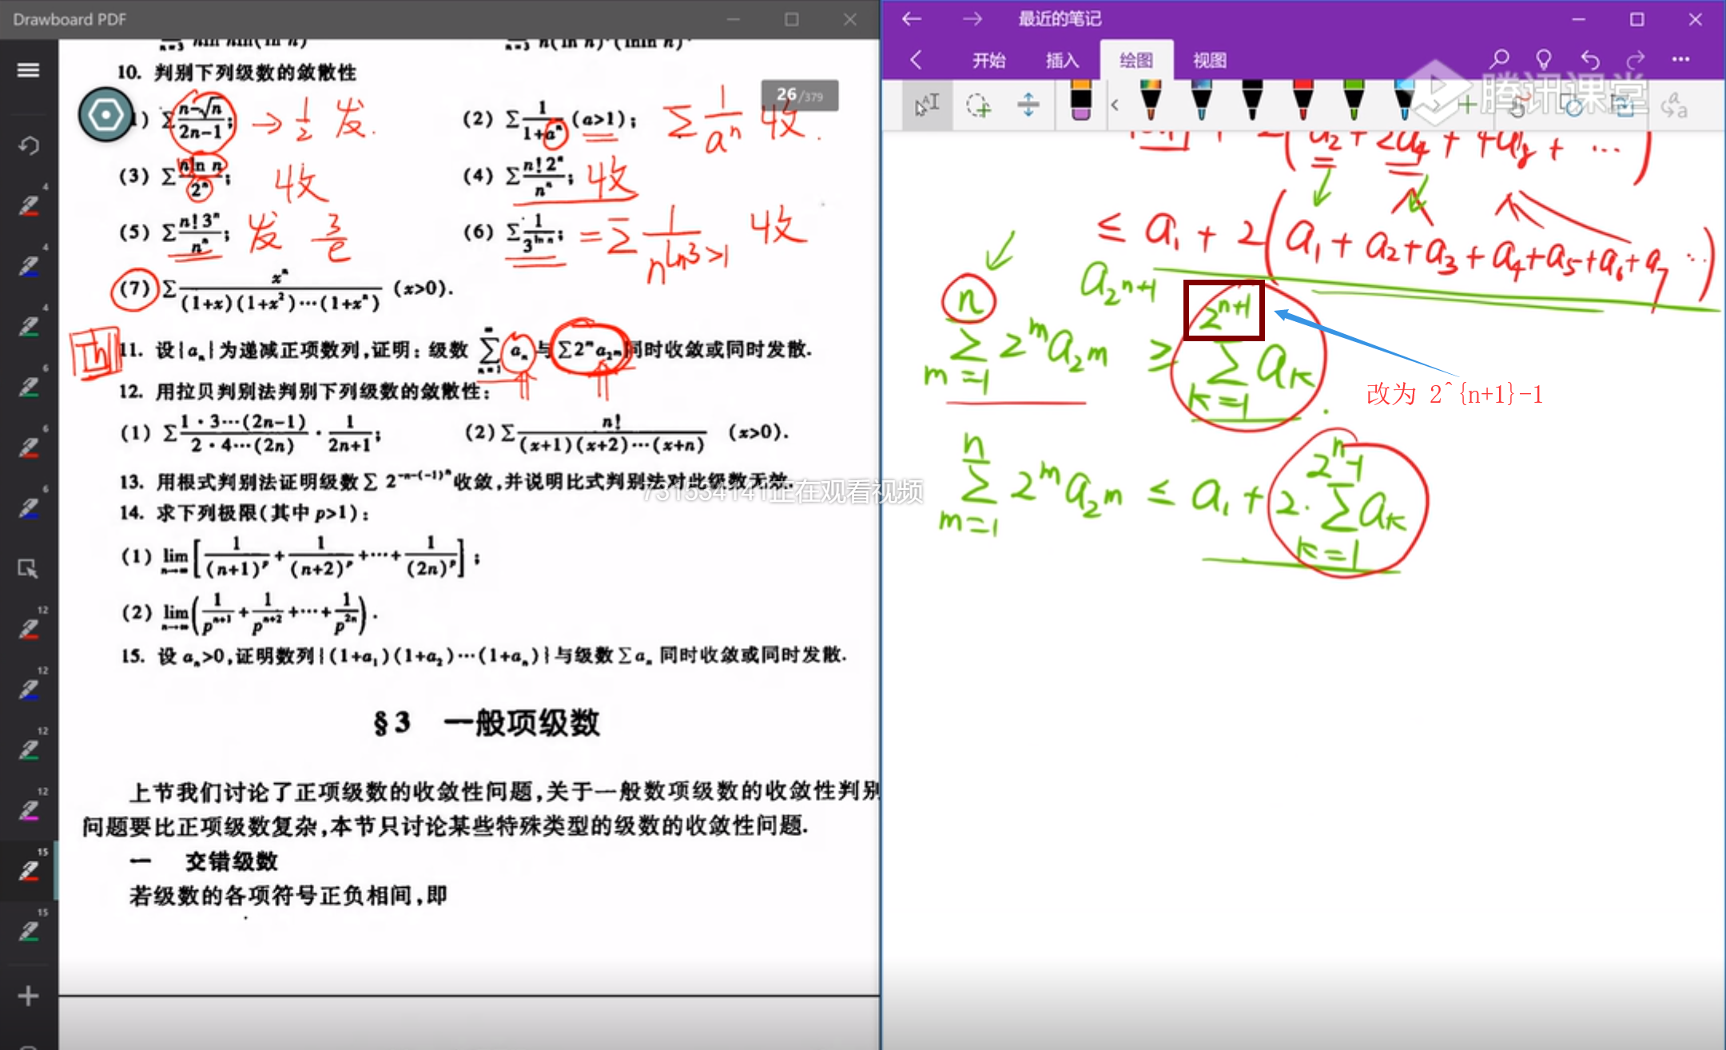

1. 12.3.2节展开式有误, 改为蓝色字体.

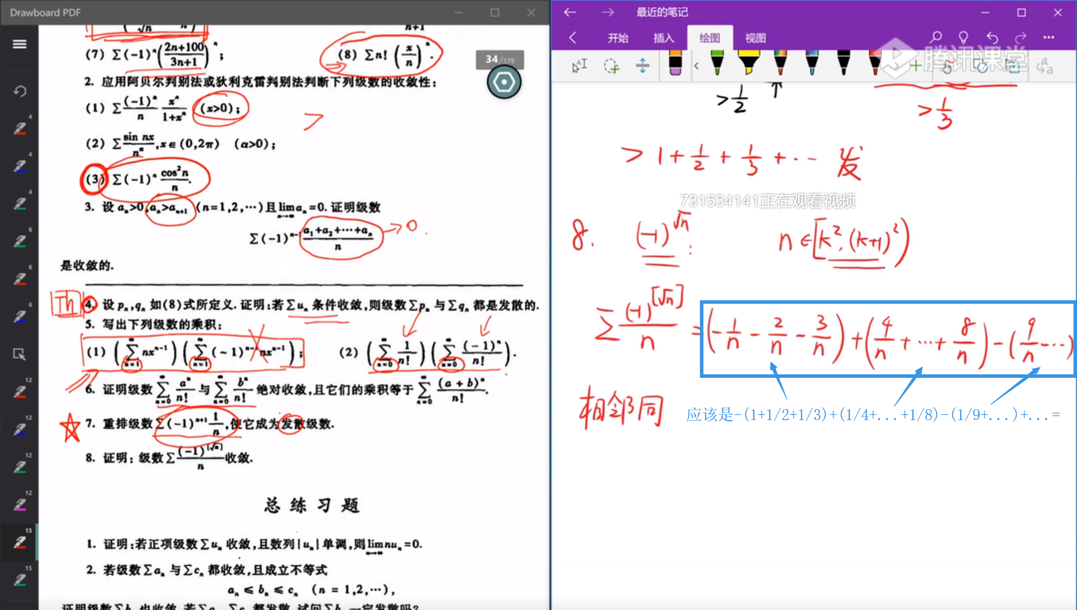

1. 13.3节此处不应该除以 2M/ε, 而应该是 ε/2M.

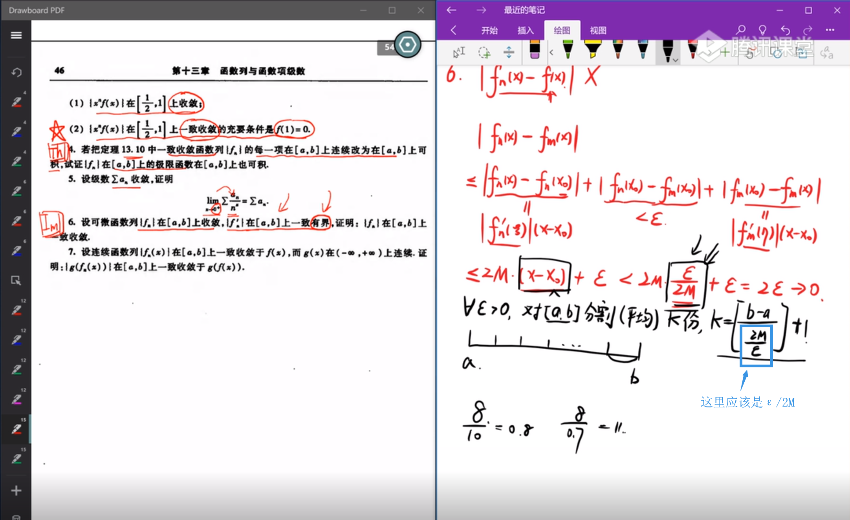

1. 14.1.2节:

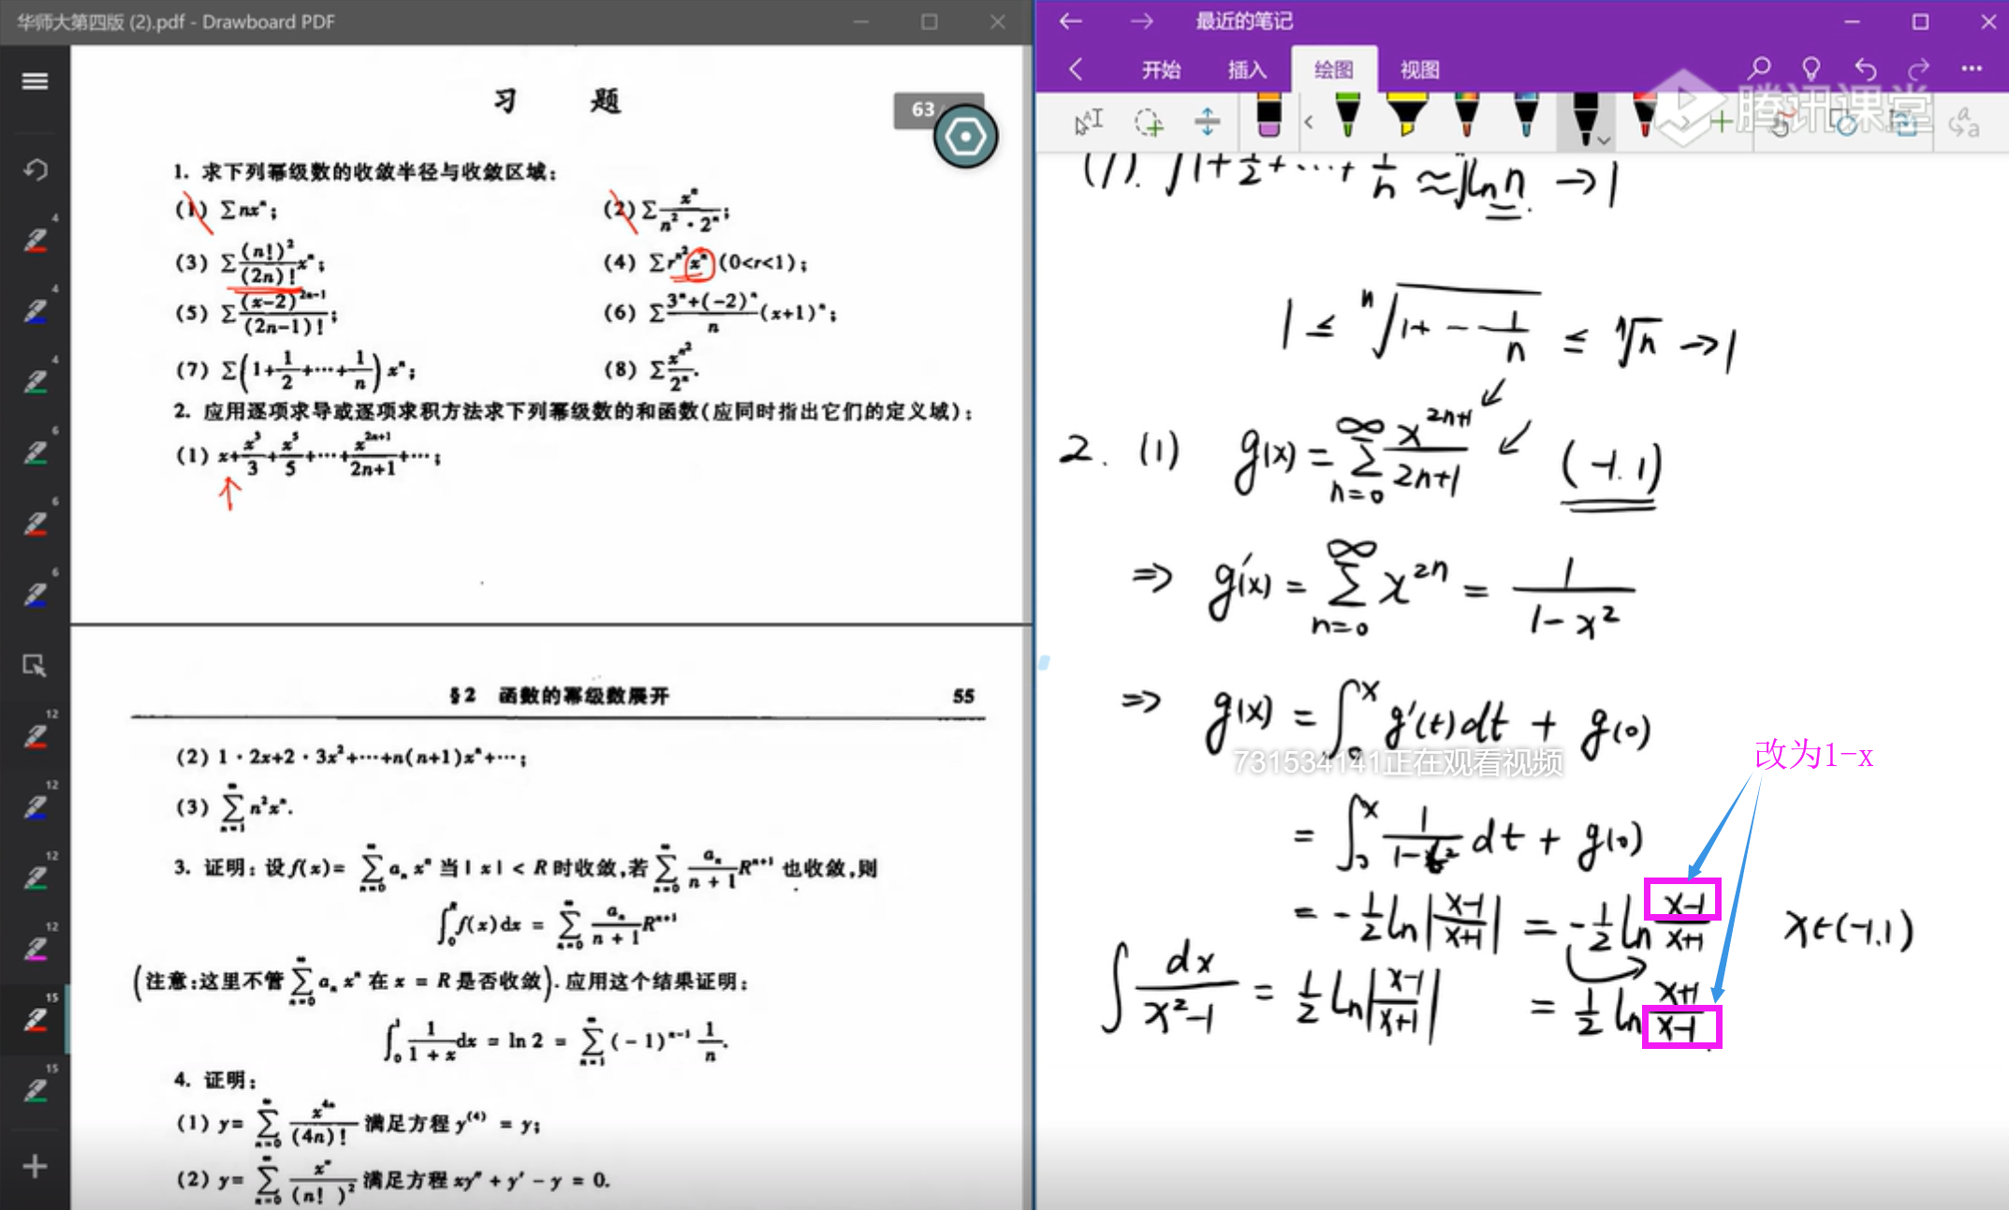

1. 15.2.1节笔误: sin(nx) 改为 cos(nx).

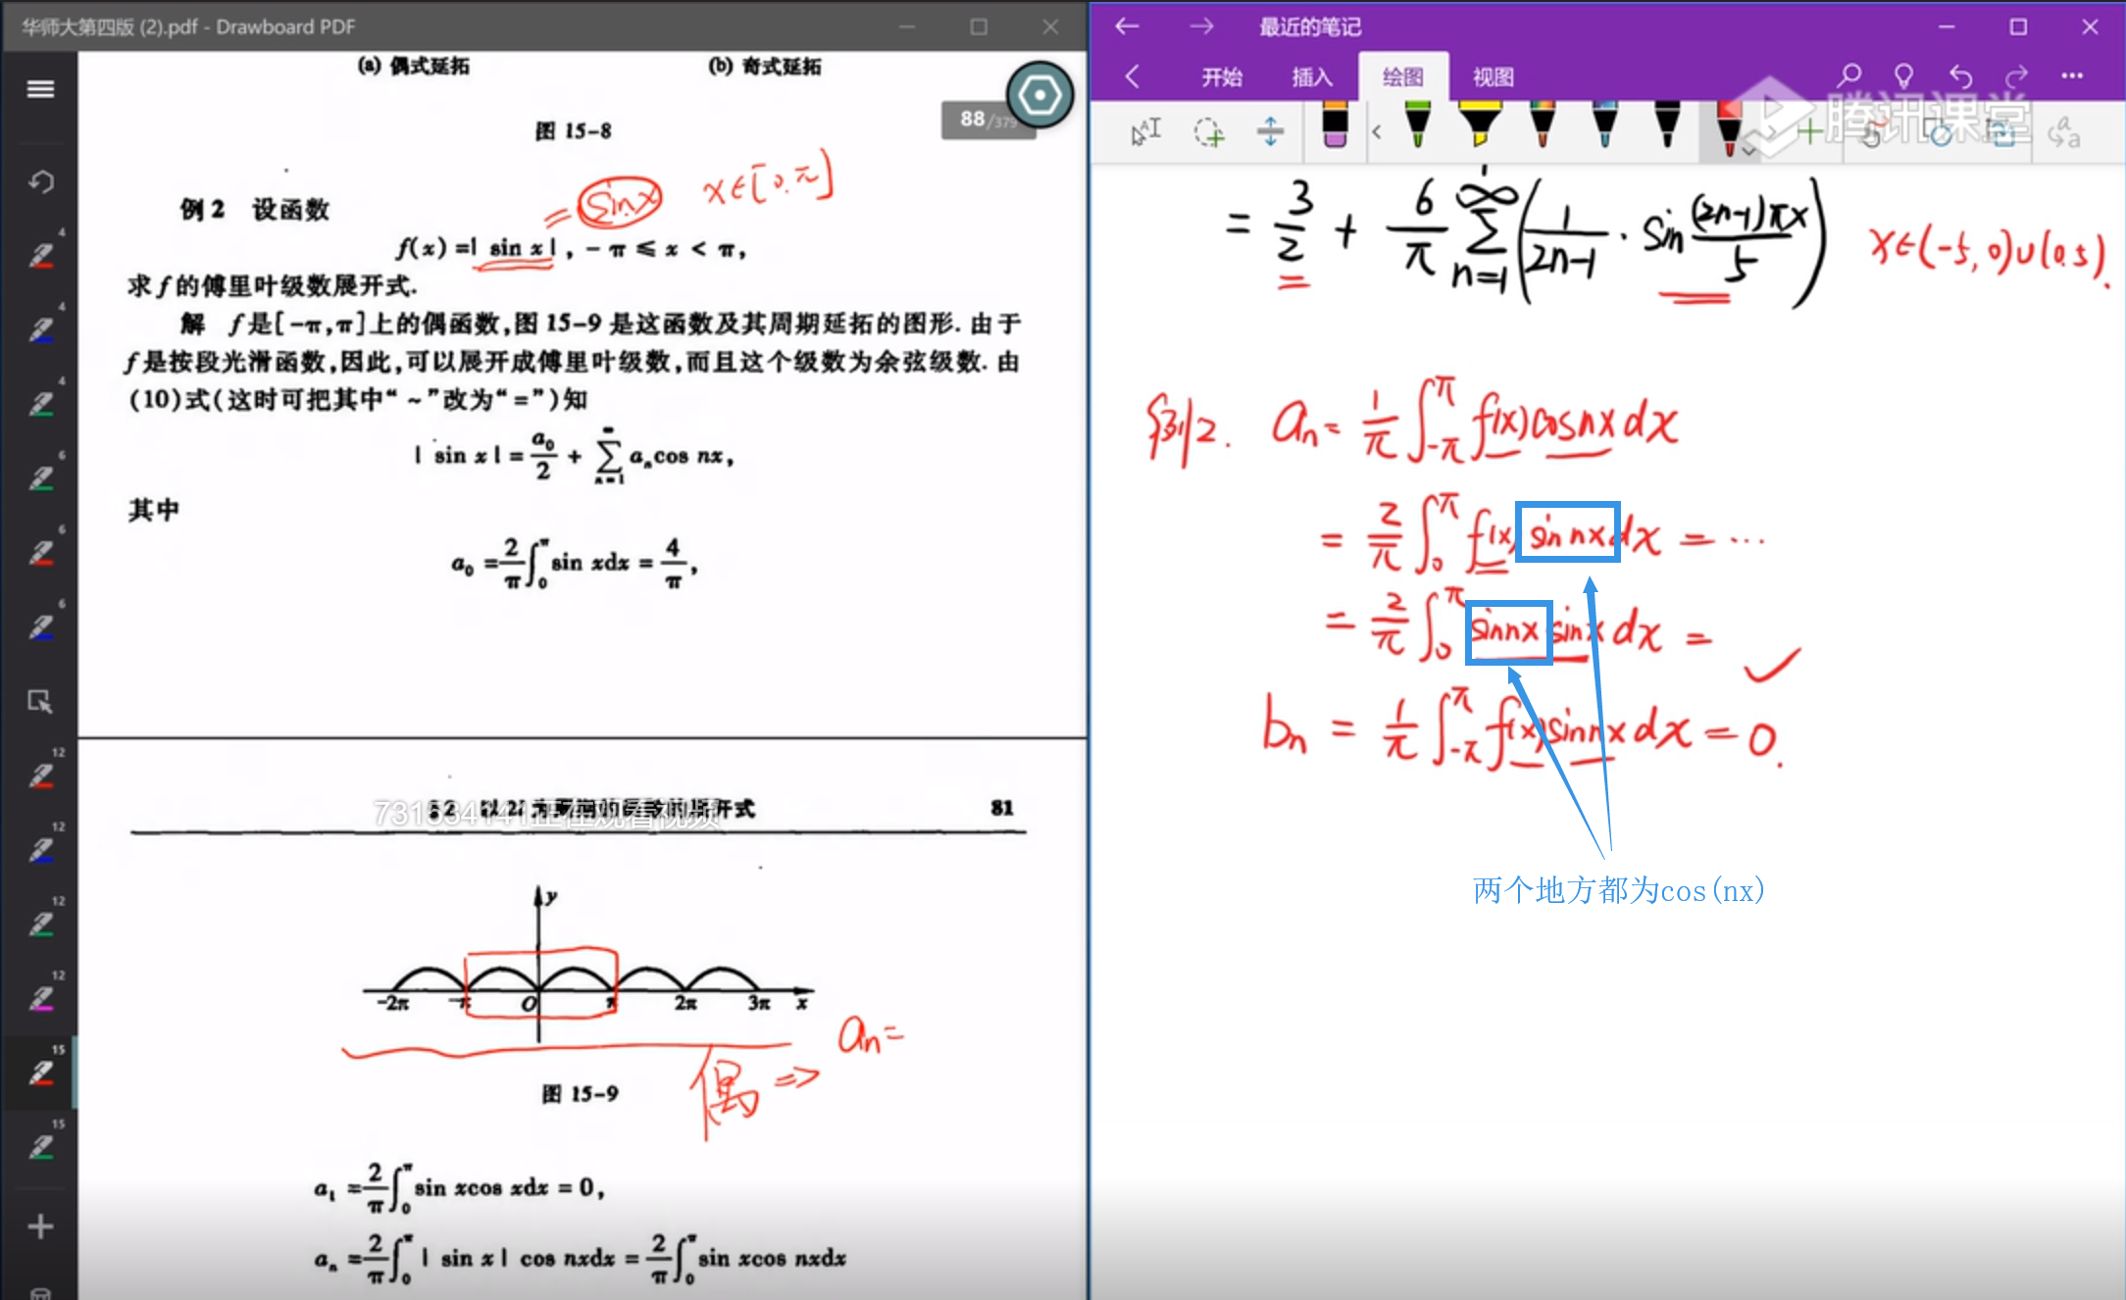

1. 16.3.2平方应该在外面. 后面的等号也需要做修改, 但仍可以得到极限非零.

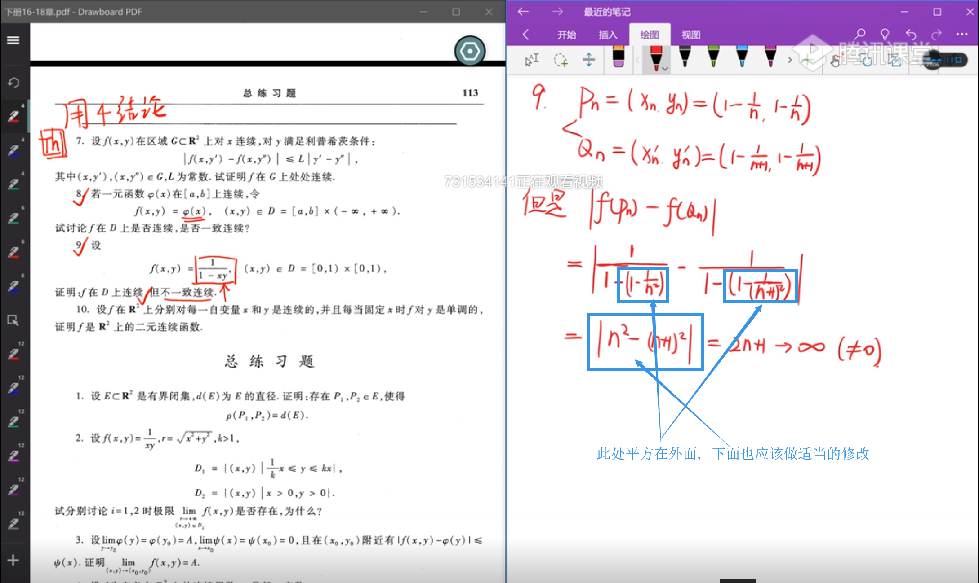

1. 17.4.1节少了一个下标 y.

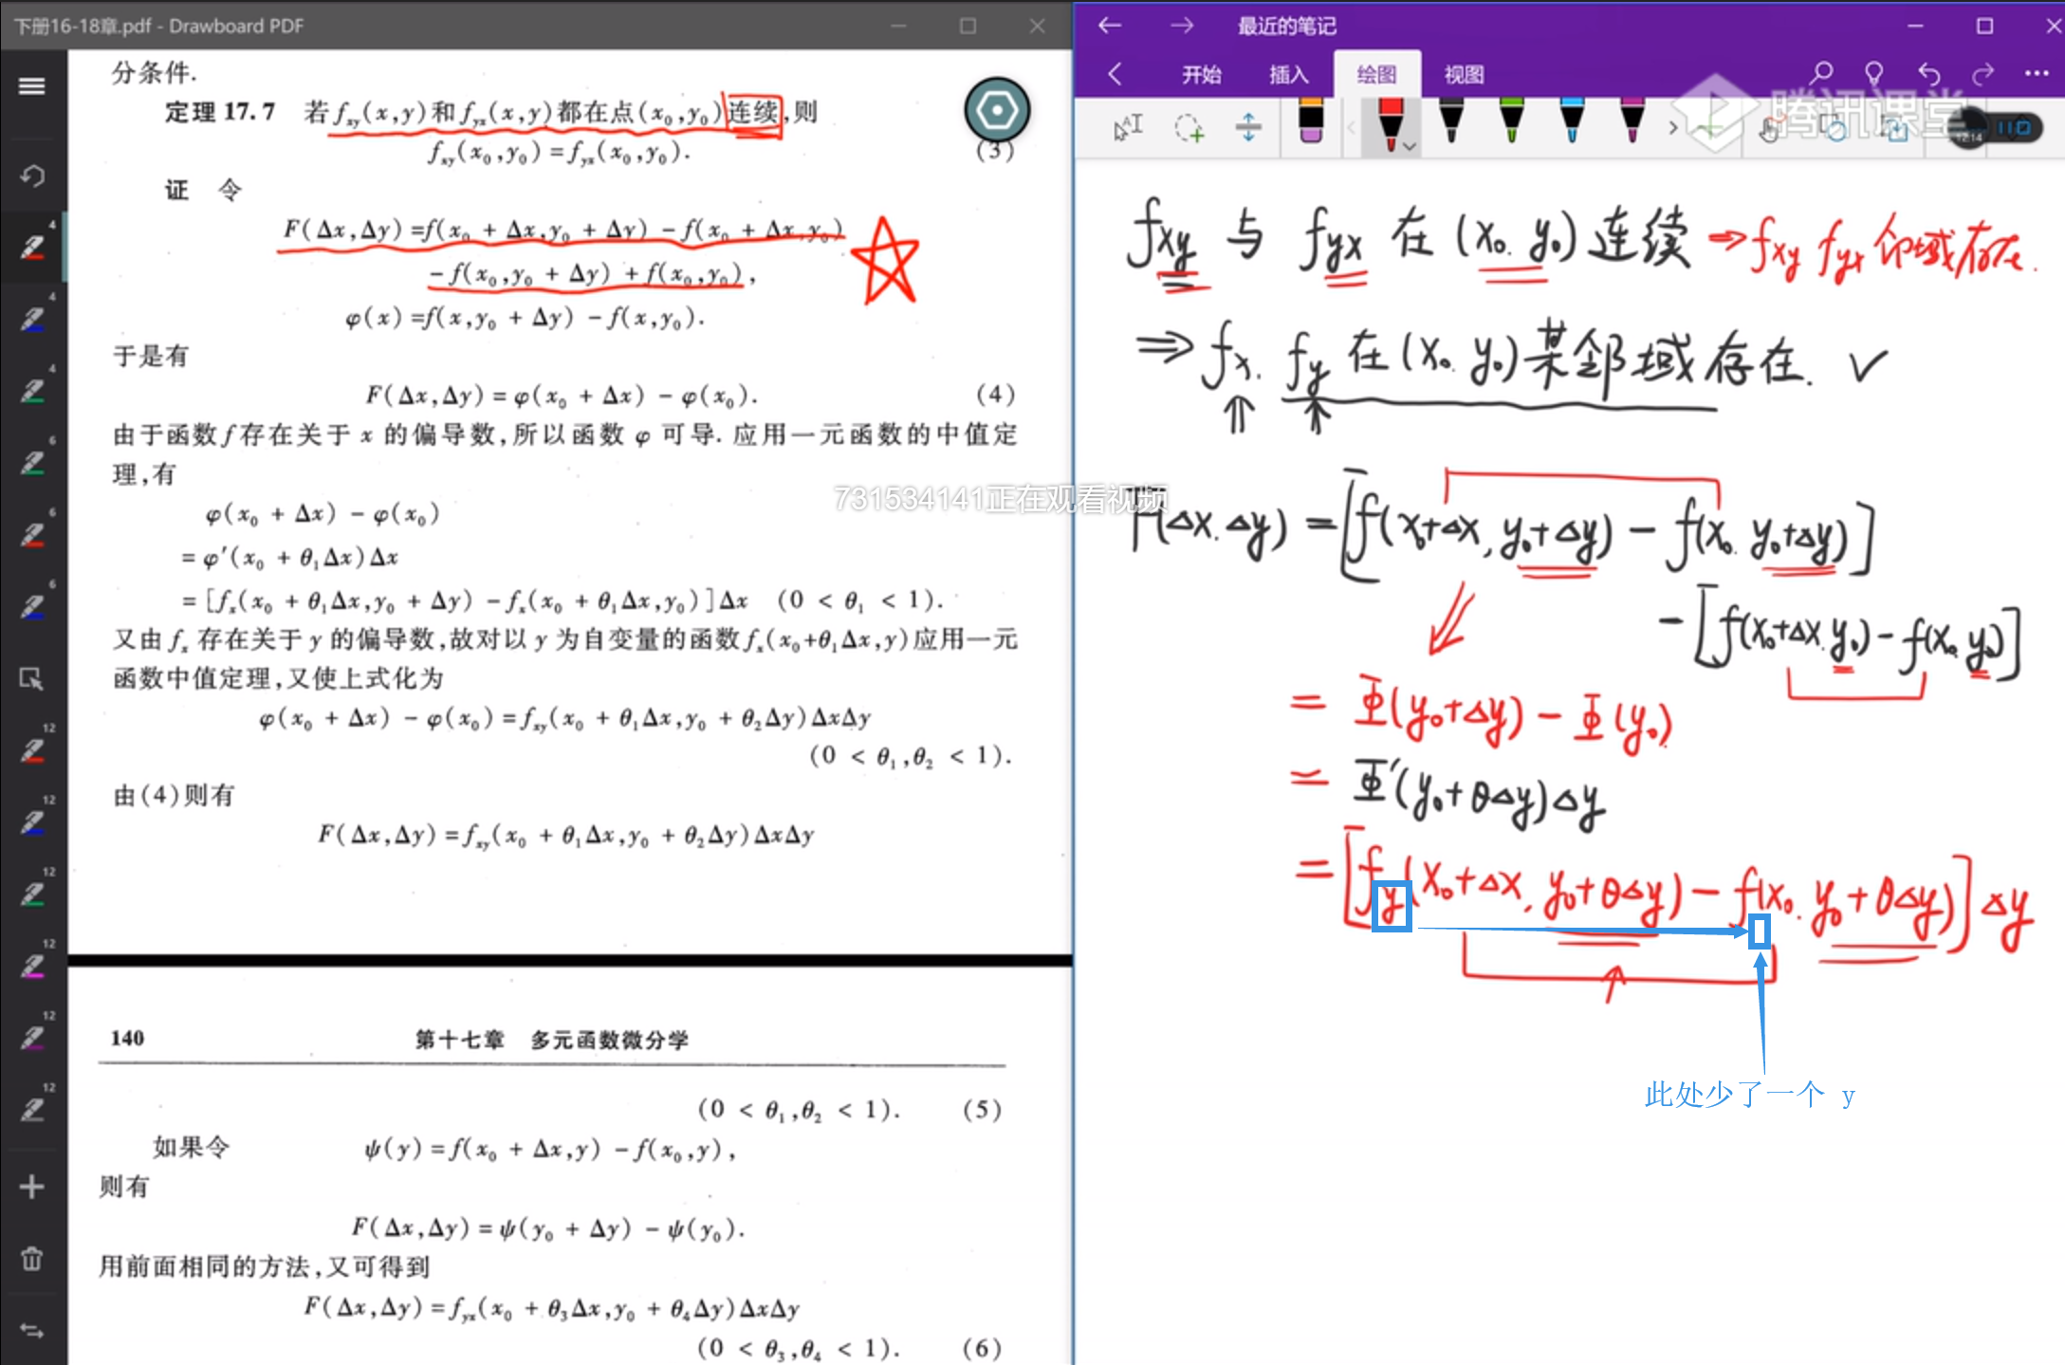

1. 17.4.3节: 偏导数定义书写错误:

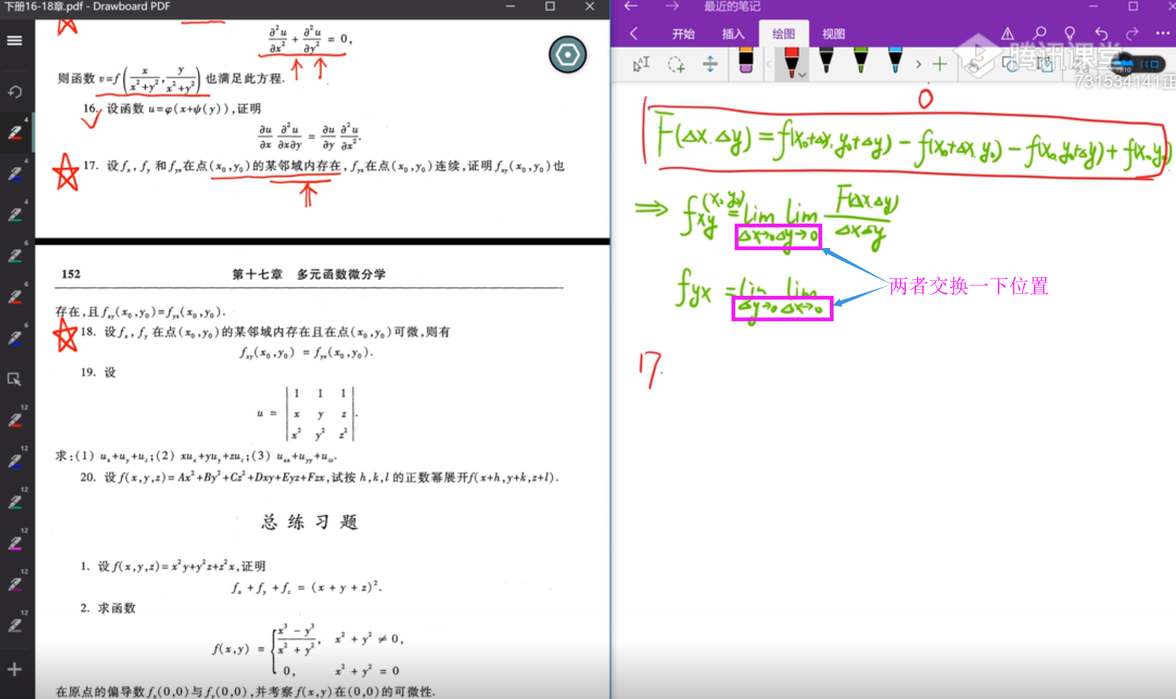

1. 17.5节:

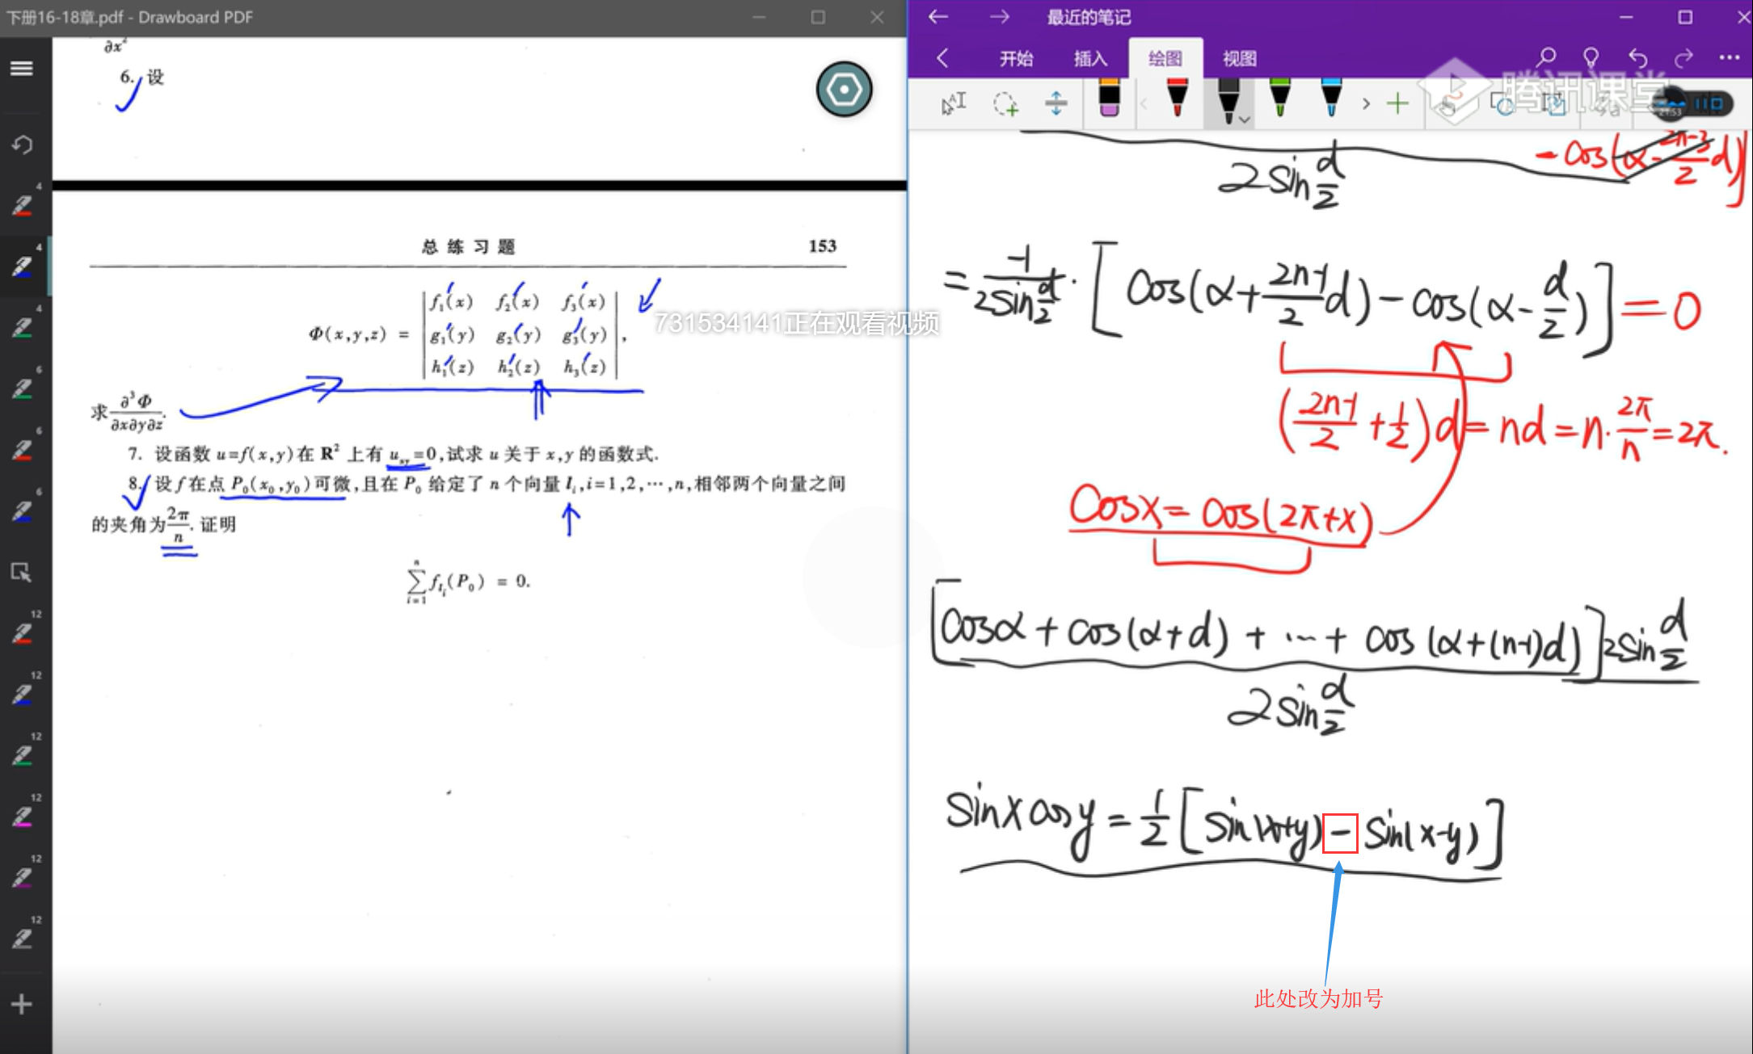

1. 18.5节这里需要加上 F_y=φ’(y) 连续的条件.

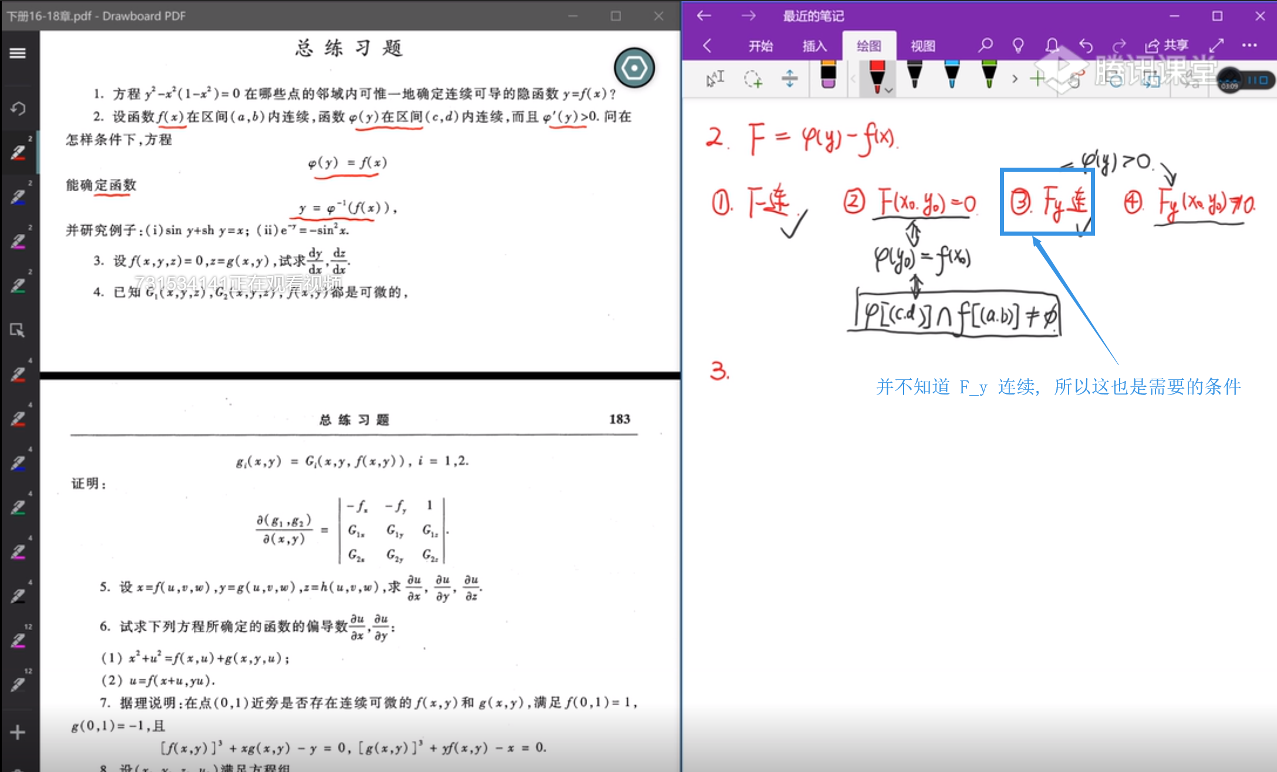

1. 19.1.3节最后的结果丢了1/2.

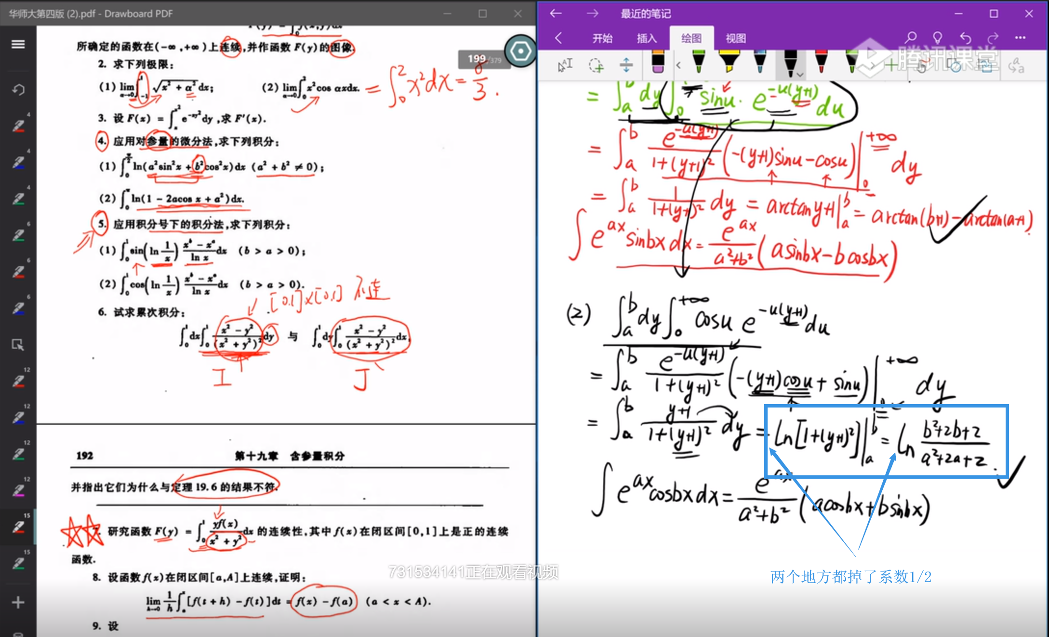

1. 19.2.5节:

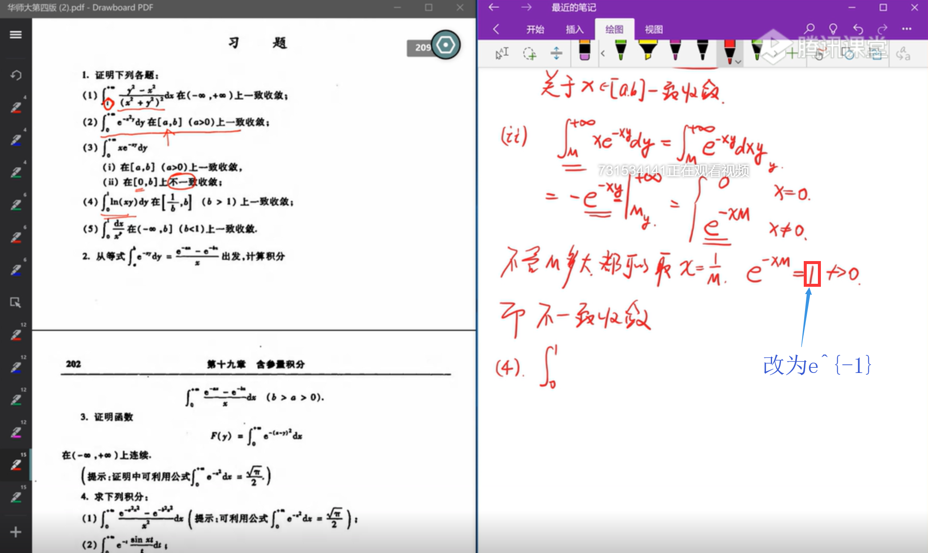

1. 19.2.6节, 此处都应该反过来相减.

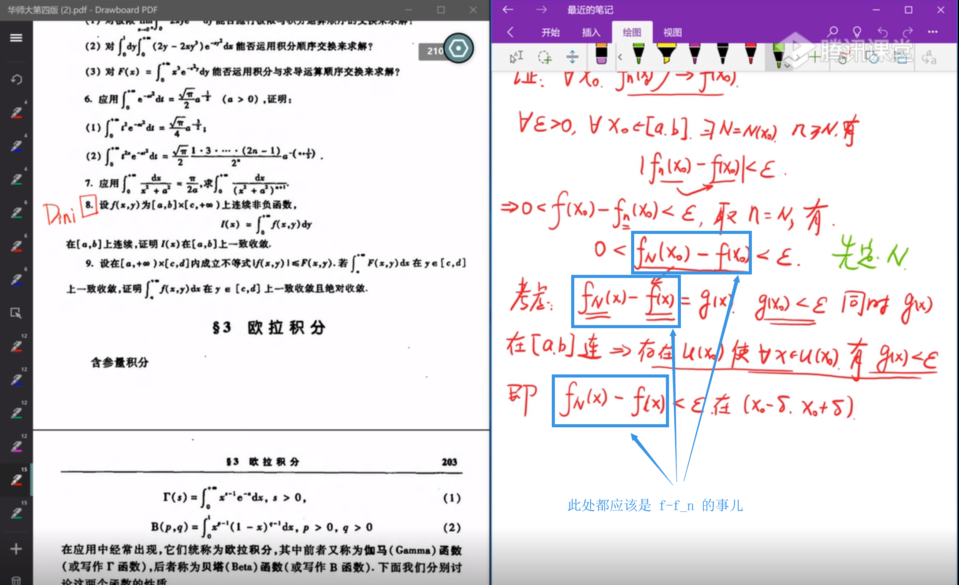

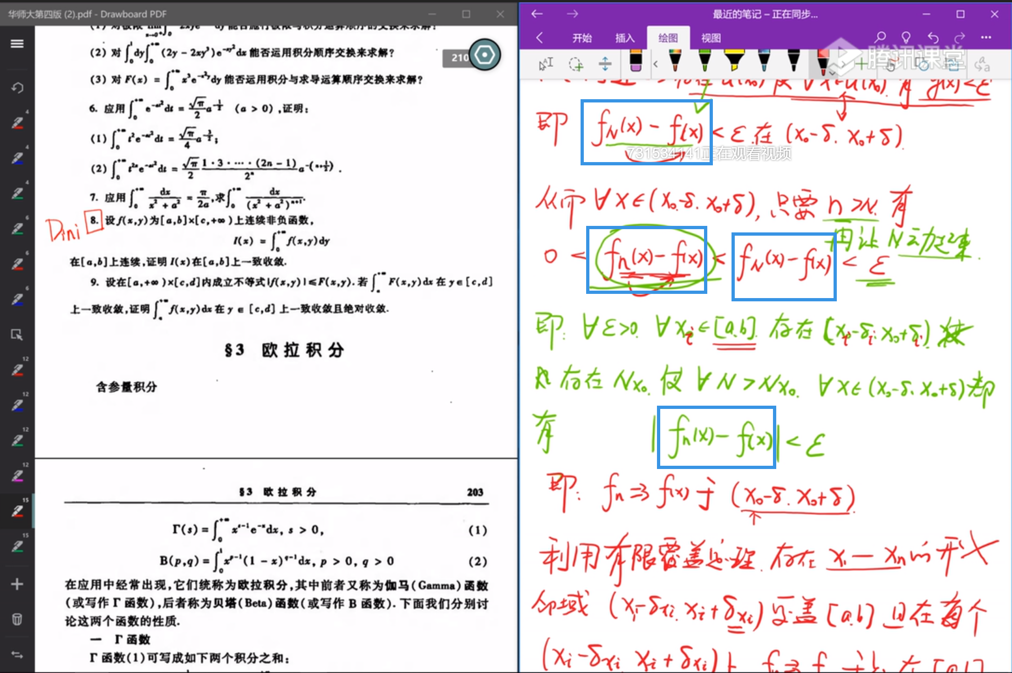

1. 20.2.2节:

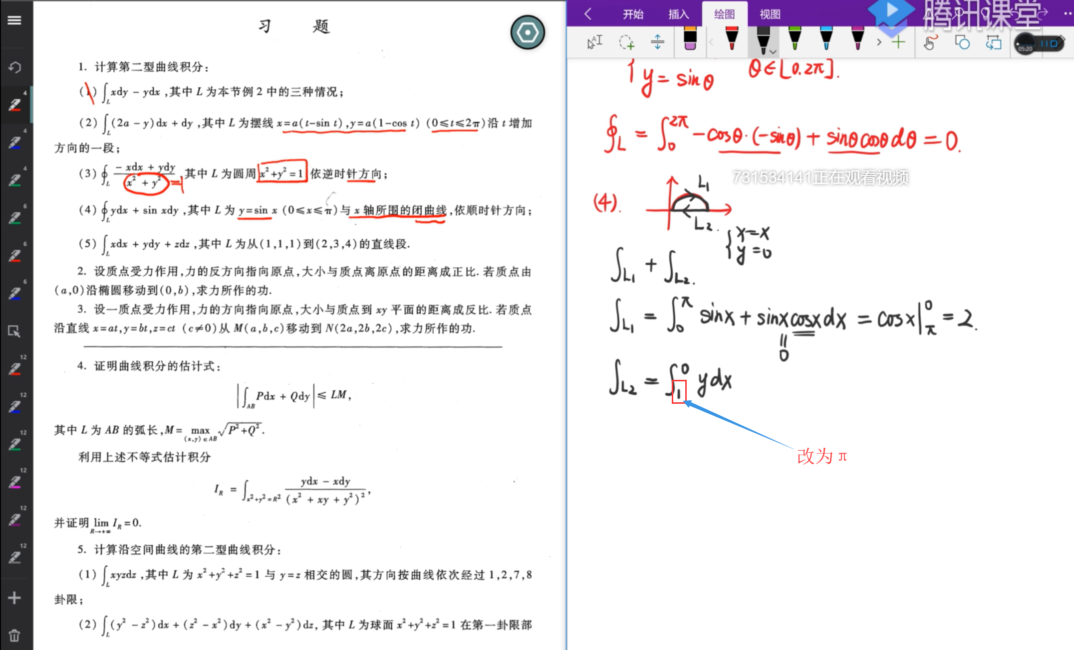

1. 21.1.2节:

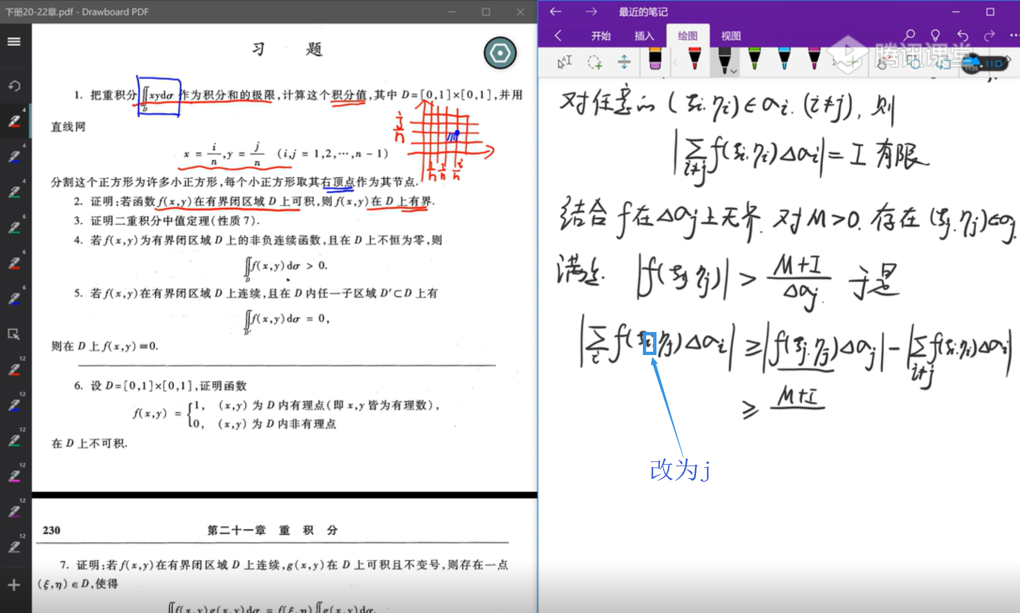

1. 21.3.4 节这个题目还有简单方法, 请看每日一题的最后:

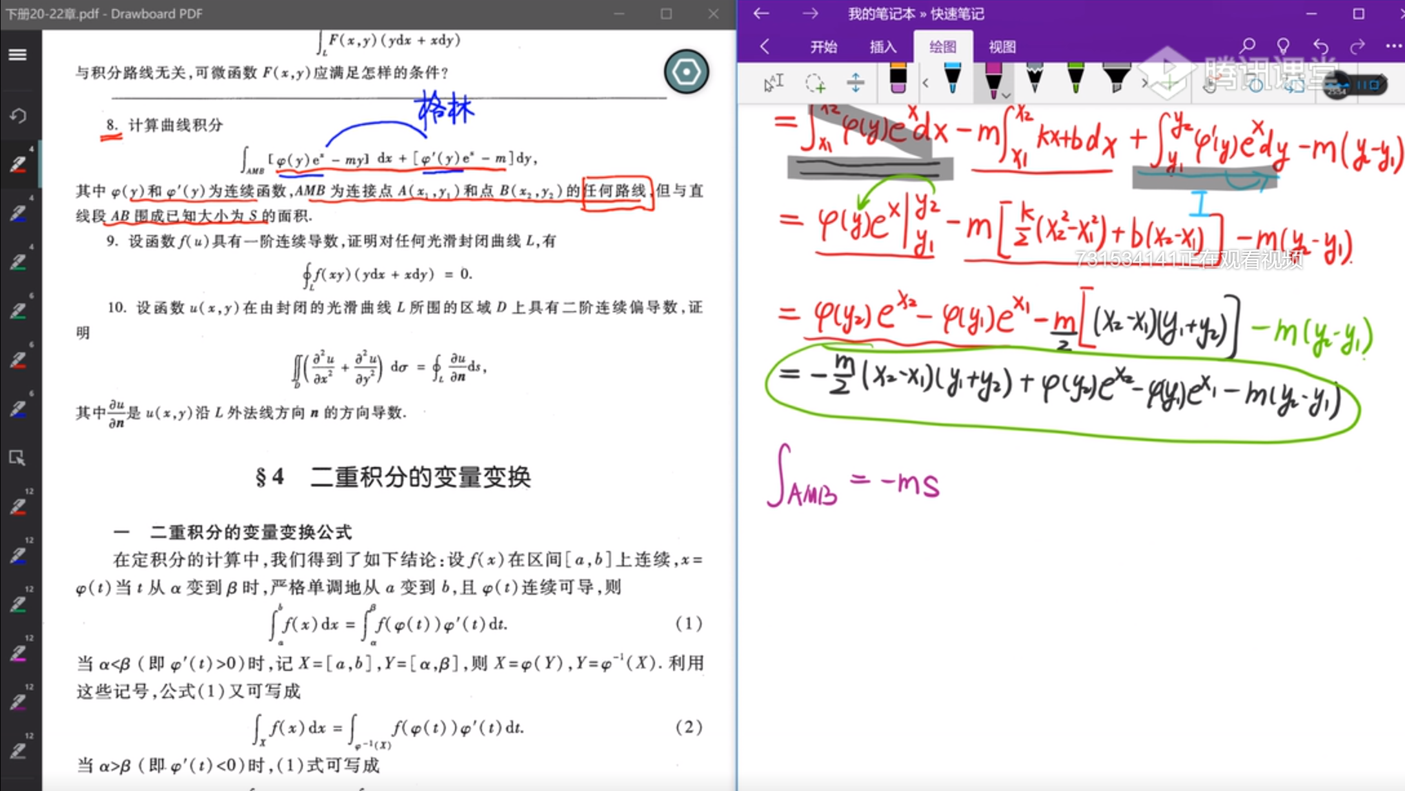

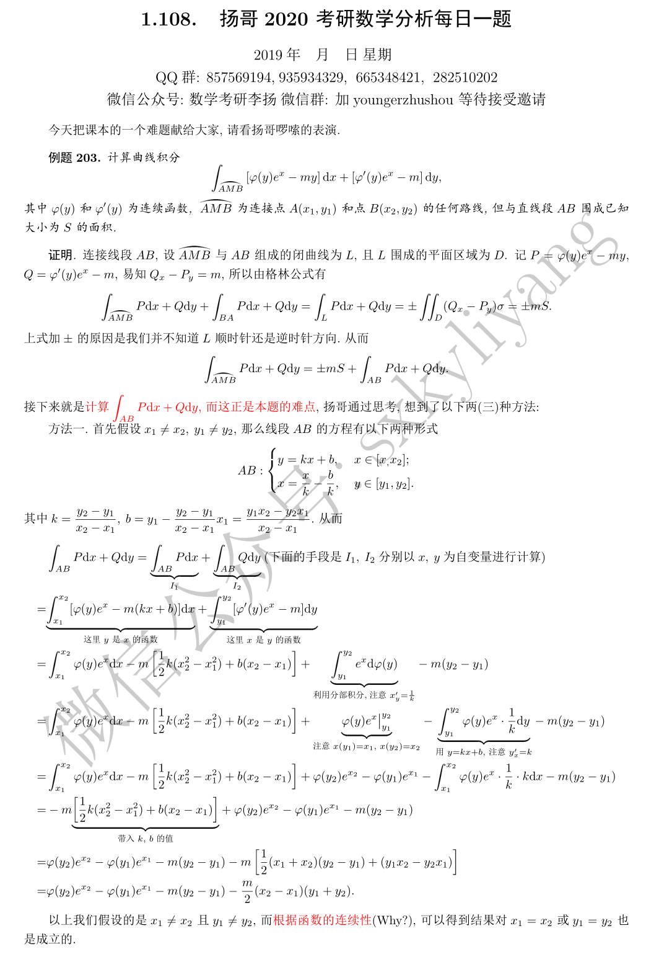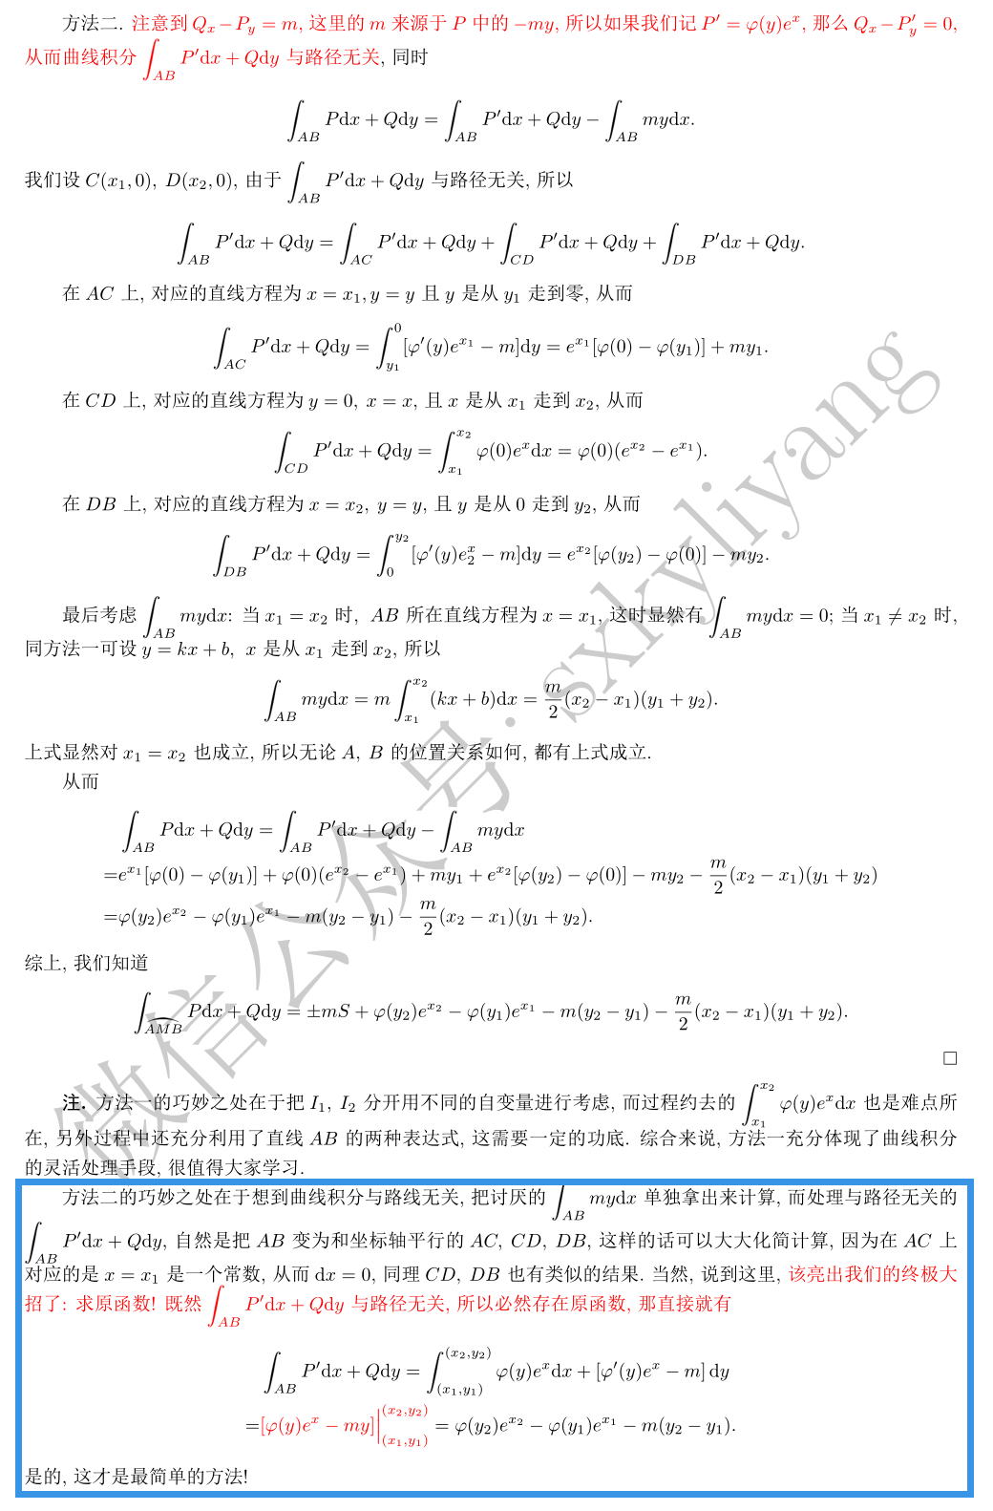

1. 21.5.1节题目抄错了:

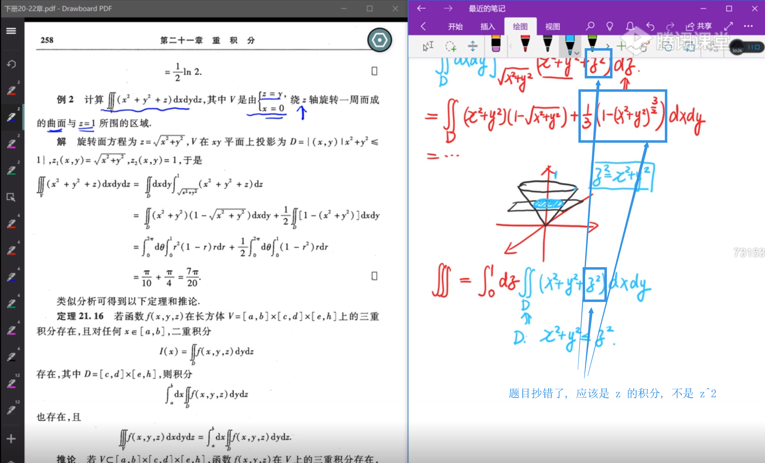

1. 21.6.1节sin少了平方:

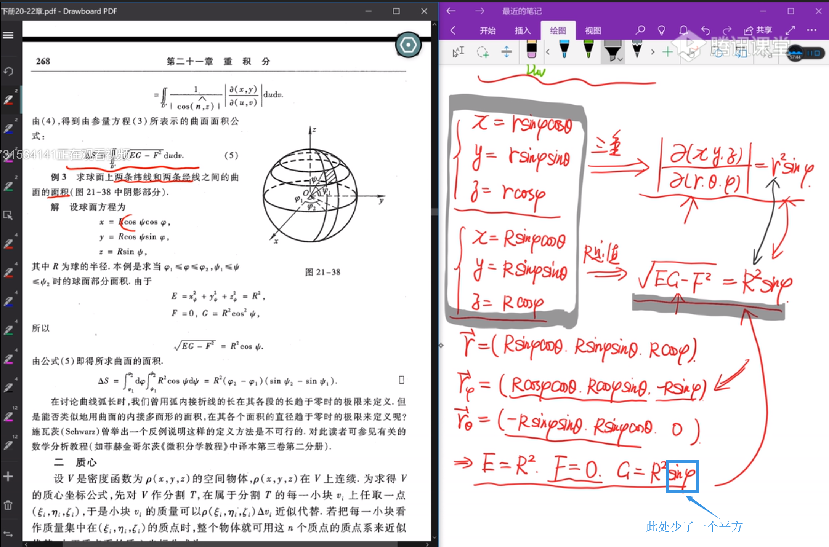

1. 22.2.2节三次方改为四次方:

